

Contraloría General de la República 13102

NOTAS CONTABLES ESTADOS FINANCIEROS FEBRERO 2025

FEBRERO, 2025

TABLA DE CONTENIDO

PERIODO CONTABLE FEBRERO 2025 6

NOTAS NORMAS INTERNACIONALES DE CONTABILIDAD PARA EL SECTOR PUBLICO COSTARRICENSE 9

DECLARACIÓN DE CUMPLIMIENTO 9

CERTIFICACIÓN COMISIÓN DE NICSP INSTITUCIONAL 9

1. Cuadro Resumen- Normativa Contable 11
2. Transitorios 11

Base de Medición 13

Moneda Funcional y de Presentación 14

Políticas Contables 15

CERTIFICACIÓN POLITICAS CONTABLES 15

CERTIFICACIÓN COMISIÓN DE RIESGO (SEVRI) 22

NOTAS CONTABLES PARTIDAS A ESTADOS FINANCIEROS 23

NOTAS ESTADO DE SITUACION FINANCIERA 24

* 1. ACTIVO 24
  2. ACTIVO CORRIENTE 24

NOTA N° 3 24

NOTA N° 4 26

NOTA N° 5 26

NOTA N° 6 28

NOTA N° 7 29

* 1. ACTIVO NO CORRIENTE 30

NOTA N° 8 30

NOTA N° 9 31

NOTA N° 10 32

NOTA N° 11 39

NOTA N° 12 42

NOTA N° 13 42

1. PASIVO 44
   1. PASIVO CORRIENTE 44

NOTA N° 14 44

NOTA N° 15 46

NOTA N° 16 46

NOTA N° 17 49

NOTA N° 18 50

* 1. PASIVO NO CORRIENTE 50

NOTA N° 19 50

NOTA N° 20 51

NOTA N° 21 51

NOTA N° 22 52

NOTA N° 23 53

1. PATRIMONIO 54
   1. PATRIMONIO PUBLICO 54

NOTA N° 24 54

NOTA N° 25 56

NOTA N° 26 56

NOTA N° 27 57

NOTA N° 28 57

NOTA N° 29 58

NOTA N° 30 59

NOTAS EXPLICATIVAS AL ESTADO DE RENDIMIENTO FINANCIERO 59

1. INGRESOS 59
   1. IMPUESTOS 59

NOTA N° 31 59

NOTA N° 32 60

NOTA N° 33 60

NOTA N° 34 61

NOTA N° 35 61

* 1. CONTRIBUCIONES SOCIALES 62

NOTA N°36 62

NOTA N° 37 62

* 1. MULTAS, SANCIONES, REMATES Y CONFISCACIONES DE ORIGEN NO TRIBUTARIO 63

NOTA N° 38 63

NOTA N° 39 63

NOTA N° 40 64

* 1. INGRESOS Y RESULTADOS POSITIVOS POR VENTAS 64

NOTA N° 41 64

NOTA N° 42 65

NOTA N° 43 65

NOTA N° 44 66

NOTA N° 45 66

NOTA N° 46 67

* 1. INGRESOS DE LA PROPIEDAD 67

NOTA N° 47 67

NOTA N° 48 68

NOTA N° 49 68

* 1. TRANSFERENCIAS 69

NOTA N° 50 69

NOTA N° 51 70

Transferencias de capital 70

4.9 OTROS INGRESOS 71

NOTA N° 52 71

NOTA N° 53 72

NOTA N° 54 72

NOTA N° 55 73

NOTA N° 56 73

NOTA N° 57 74

NOTA N° 58 74

1. GASTOS 76
   1. GASTOS DE FUNCIONAMIENTO 76

NOTA N° 59 76

NOTA N° 60 77

NOTA N° 61 79

NOTA N° 62 80

NOTA N° 63 80

NOTA N° 64 81

NOTA N° 65 81

NOTA N° 66 82

* 1. GASTOS FINANCIEROS 83

NOTA N° 67 83

NOTA N° 68 83

* 1. GASTOS Y RESULTADOS NEGATIVOS POR VENTAS 84

NOTA N° 69 84

NOTA N° 70 84

NOTA N° 71 85

* 1. TRANSFERENCIAS 85

NOTA N° 72 85

NOTA N° 73 86

5.9 OTROS GASTOS 87

NOTA N° 74 87

NOTA N° 75 87

NOTA N° 76 88

NOTAS ESTADO DE FLUJO DE EFECTIVO 89

FLUJOS DE EFECTIVO DE LAS ACTIVIDADES DE OPERACIÓN 89

NOTA N°77 89

NOTA N°78 89

FLUJOS DE EFECTIVO DE LAS ACTIVIDADES DE INVERSIÓN 90

NOTA N°79 90

NOTA N°80 90

FLUJOS DE EFECTIVO DE LAS ACTIVIDADES DE FINANCIACIÓN 91

NOTA N°81 91

NOTA N°82 92

NOTA N°83 92

NOTAS DEL ESTADO DE CAMBIOS EN EL PATRIMONIO NETO 93

NOTA N°84 93

NOTAS AL INFORME COMPARATIVO DE EJECUCIÓN PRESUPUESTARIA CON DEVENGADO DE CONTABILIDAD 93

NOTA N°85 94

NOTAS AL INFORME DEUDA PÚBLICA 99

NOTA N°86 99

NOTAS INFORME ESTADO DE SITUACION Y EVOLUCION DE BIENES NO CONCECIONADOS Y CONCESIONADOS 99

NOTA N°87 99

NOTAS INFORME ESTADO POR SEGMENTOS 100

NOTAS CONTABLES PARTICULARES 102

Entrega de Información 102

# Periodo Contable Febrero 2025

|  |  |  |  |
| --- | --- | --- | --- |
| **Licda. Marta Acosta**  **Zúñiga** | **Licda. Marta Acosta**  **Zúñiga** | **Licda. Jeannette Fallas**  **Castro** | **2-200-042154-08** |
| **Representante Legal** | **Jerarca** | **Contadora** | **Cédula Jurídica** |

Descripción de la Entidad

Entidad:

Contraloría General de la República.

Ley de Creación:

Capítulo Segundo de la Constitución Política de la República, 07 de noviembre de 1949.

Fines de creación de la Entidad:

La Contraloría General de la República es un órgano constitucional fundamental del Estado, que se constituye como Auxiliar de la Asamblea Legislativa en el control superior de la Hacienda Pública y rector del sistema de fiscalización contemplado en la Ley Orgánica.

Objetivos de la Entidad:

Los objetivos de la entidad son: De conformidad con lo establecido en el Artículo 4 de la Ley Orgánica No. 7428, la Contraloría General de la República ejercerá su competencia sobre todos los entes y órganos que integran la Hacienda Pública. Tendrá competencia facultativa sobre:

* Los entes públicos de cualquier tipo.
* Los sujetos privados, que sean custodios o administradores, por cualquier título, de los fondos y actividades públicos que indica la Ley Orgánica de la Contraloría.
* Los entes y órganos extranjeros integrados por entes u órganos públicos costarricenses dominados mayoritariamente por estos, o sujetos a su predominio legal, o cuya dotación patrimonial y financiera esté dada principalmente con fondos públicos costarricenses, aun cuando hayan sido constituidos de conformidad con la legislación extranjera y su domicilio sea en el extranjero. Si se trata de entidades de naturaleza bancaria, aseguradora o financiera, la fiscalización no abarcará sus actividades sustantivas u ordinarias.
* Las participaciones minoritarias del Estado o de otros entes u órganos públicos, en sociedades mercantiles, nacionales o extranjeras.
* Si se trata de entidades de naturaleza bancaria o financiera y que sean extranjeras, la competencia facultativa de la Contraloría se ejercerá sobre ciertas actividades de las mismas.

Los objetivos de la entidad son: De conformidad con lo establecido en el Artículo 4 de la Ley Orgánica No. 7428, la Contraloría General de la República ejercerá su competencia sobre todos los entes y órganos que integran la Hacienda Pública. Tendrá competencia facultativa sobre:

* Los entes públicos de cualquier tipo.
* Los sujetos privados, que sean custodios o administradores, por cualquier título, de los fondos y actividades públicos que indica la Ley Orgánica de la Contraloría.
* Los entes y órganos extranjeros integrados por entes u órganos públicos costarricenses dominados mayoritariamente por estos, o sujetos a su predominio legal, o cuya dotación patrimonial y financiera esté dada principalmente con fondos públicos costarricenses, aun cuando hayan sido constituidos de conformidad con la legislación extranjera y su domicilio sea en el extranjero. Si se trata de entidades de naturaleza bancaria, aseguradora o financiera, la fiscalización no abarcará sus actividades sustantivas u ordinarias.
* Las participaciones minoritarias del Estado o de otros entes u órganos públicos, en sociedades mercantiles, nacionales o extranjeras.
* Si se trata de entidades de naturaleza bancaria o financiera y que sean extranjeras, la competencia facultativa de la Contraloría se ejercerá sobre ciertas actividades de las mismas.
* Los criterios que emita la Contraloría, en el ámbito de su competencia, serán vinculantes para los sujetos pasivos sometidos a su control o fiscalización.

Se entiende por “sujetos pasivos” los que están sometidos a la fiscalización de la Contraloría General de la República.

Domicilio y forma legal de la entidad, y jurisdicción en que opera:

En el Título XIII, Capítulo II de la Constitución Política, se establece que la Contraloría General de la República es una Institución Auxiliar de la Asamblea Legislativa en la vigilancia de la Hacienda Pública, con absoluta independencia funcional y administrativa en el desempeño de sus labores. Tiene su domicilio en Sabana Sur, San José, contiguo al Costa Rica Tennis Club.

Descripción de la naturaleza de las operaciones de la entidad, y principales actividades:

Como entidad encargada de la vigilancia superior de la Hacienda Pública, la Contraloría tendrá el derecho de intervenir como contralor en las oficinas de la Administración Pública y de las Instituciones y corporaciones autónomas que en alguna forma manejen o administren bienes públicos, nacionales o municipales, o de las referidas instituciones o corporaciones, o que tengan a su cargo la ejecución directa o indirecta de las leyes relacionadas con esos bienes.

Principales actividades:

Vigilar el estricto cumplimiento de las disposiciones constitucionales y legales relativas a las finanzas públicas, especialmente las concernientes al presupuesto y al tesoro de la nación; asesorar a la Asamblea Legislativa cuando ésta lo solicite en materias relativas a la Hacienda Pública; fiscalizar la ejecución y liquidación de los presupuestos de la República y ejercer el control previo de los egresos fiscales; realizar el control jurídico – contable, financiero y económico de los gastos públicos; refrendar

las obligaciones del Estado; revisar y ajustar el cálculo de los ingresos de los presupuestos extraordinarios y de los proyectos de ley que contengan creación de impuestos o egresos no previstos en los presupuestos aprobados; dirimir, en última instancia, los conflictos financieros y administrativos suscitados entre las instituciones y funcionarios públicos, que surgieren de la aplicación de las leyes que regulan la Hacienda Pública.

# NOTAS NORMAS INTERNACIONALES DE CONTABILIDAD PARA EL SECTOR PÚBLICO COSTARRICENSE

DECLARACIÓN DE CUMPLIMIENTO

El Ente Contable aplica lo dispuesto en la Resolución DCN-0003-2022 con respecto a la Afirmación Explicita e Incondicional sobre el cumplimiento de las NICSP, y de las Políticas Contables Generales.

Indicar SI o NO de acuerdo a las condiciones de la entidad:

SI

APLICACIÓN

En caso de que el Ente cumpla con lo establecido en la Resolución DCN-0003-2022 conforme a los plazos y ya este al 100% de la aplicación de las NICSP y las Políticas Contables Generales, debe llenar y presentar los datos de la siguiente afirmación:

### La Contraloría General de la República, cédula jurídica 2-200-042154-08 y cuyo Representante Legal es Marta Acosta Zúñiga, portadora de la cedula de identidad 6-0146-0579, afirmó explícita e incondicionalmente el cumplimiento de las NICSP y de las Políticas Contables Generales, en el tratamiento contable que utiliza esta entidad.

CERTIFICACIÓN COMISIÓN DE NICSP INSTITUCIONAL

(Certificación o (Constancia – Sector Municipal) de conformación de Comisión NICSP Institucional). La Comisión de NICSP Institucional es obligatoria y debe ser coordinada por el Director Administrativo

y Financiero e integrada por jefes de departamentos que generan la información para la elaboración de los EEFF.

### Certificación o Constancia:

La Contraloría General de la República, cedula jurídica 2-200-042154-08, y cuyo Representante Legal es Licda. Marta Acosta Zúñiga, portadora de la cedula de identidad 6-0146-0579, CERTIFICA QUE: según lo establecido en los Oficios DGA-0151 del 16-11-2020 y DGA-0161 del 08 de diciembre de 2020, se conformó la Comisión de NICSP y se reformó posteriormente para una mejor funcionalidad mediante el oficio DGA-0005-2023 del 26 de enero de 2023, el cual también incorpora los lineamientos para su operación. Esta comisión está integrada por los funcionarios que se indican a continuación:

Carlos Luis Madrigal Bravo, Jefe de la Unidad de Administración financiera, Coordinador de la Comisión NICSP

Lic. Nelson Herrera Vargas, Encargado Área de Presupuesto Licda. Jeannette Fallas Castro, Contadora

### Observaciones:

Durante el año 2023, la Comisión Institucional para la implementación de las Normas Internacionales de Contabilidad para el Sector Público, en conjunto con el equipo contable encargado de la implementación de dicha normativa, trabajó en el cerramiento de las últimas brechas existentes en materia de NICSP, para lo cual se realizaron distintas actividades con el involucramiento de la Unidades Primarias de Información, así como el procesamiento y análisis de información, elaboración de metodologías, actualización de políticas particulares contables, entre otras acciones relevantes.

Lo anterior permitió remitir a la Dirección General de Contabilidad Nacional (DGCN) el 15 de febrero del 2024, la Balanza de Apertura con su respectiva nota complementaria y sus documentos de respaldo, de esta manera se realizó una afirmación explícita de cumplimiento del 100% de las NICSP en la institución. En el transcurso del año 2024, se trabajó en el seguimiento a la aplicación de las NICSP, con el objetivo de realizar mejoras al proceso, además de efectuar un apropiado monitoreo.

De igual manera, se ha procurado mantener al día los conocimientos del equipo y de la Comisión de NICSP, mediante la asistencia tanto a las actividades de capacitación organizadas por la DGCN, como a otras financiadas por la institución. Esto con el objetivo de estar al tanto sobre actualización de

normativa emitida por la DGCN, nuevas NICSP emitidas por el IPSASB1, y el ISSB2 (relacionado con las normas de sostenibilidad) y nuevas herramientas de trabajo.

**Nota:** La firma del Director Administrativo -Financiero o su equivalente está incluida en las firmas del estado de notas en su conjunto.

**Certificación o Constancia:**

Sobre Estándares de Sostenibilidad

La CGR se encuentra siguiendo un proceso de aprendizaje relacionado con las NIIF S1 “Requerimientos Generales para la Información Financiera a Revelar relacionada con la Sostenibilidad y NIIF S2 “Información a revelar relacionada con el clima”, mediante la participación por parte del equipo financiero contable en eventos de capacitación, tanto los impartidos por la Dirección General de Contabilidad Nacional, como otros financiados por la institución.

Asimismo, se ha iniciado el análisis de su aplicabilidad e impacto en la institución, mediante el involucramiento de la Comisión de Desarrollo Sostenible de la CGR, este acercamiento es fundamental para encaminarse a la definición de una estrategia enfocada en una adecuada implementación de esta nueva normativa en la Contraloría General de la República.

### Cuadro Resumen- Normativa Contable

Normas Internacionales de Contabilidad Sector Público)

### Transitorios

Para todos los efectos las Normas que tienen transitorio, y para las cuales se acoja la entidad, debe también tener un plan de acción.

1 Consejo de Normas Internacionales de Contabilidad para el Sector Público (IPSASB, por sus siglas en inglés)

2 Consejo de Normas Internacionales de Sostenibilidad (ISSB, por sus siglas en inglés)

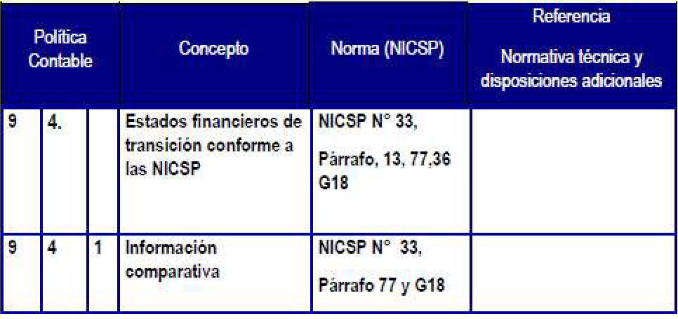

Para la elaboración del ESFA de las Instituciones del Sector Público Costarricense usarán las políticas contables establecidas en el PGCN y podrán aplicar las disposiciones transitorias establecidas en las NICSP, para lo cual deberán informar en Nota al ESFA que han adoptado una disposición transitoria

|  |  |  |  |  |  |  |  |  |  |
| --- | --- | --- | --- | --- | --- | --- | --- | --- | --- |
| **NORMA** | | | | | **NORMA TRANSITORIO** | **FECHA** | **APLICACIÓN** | **GRADO APLICACION** | **APLICACIÓN TRANSITORIO** |
| ***NICSP 1*** | Presentación Estados Financieros | | | | SI | 31/12/2024 | Si | 100,00% | 0 |
| ***NICSP 2*** | Estado Flujo de Efectivo | | | | NO | 31-12-2022 | Si | 100,00% | 0 |
| ***NICSP 3*** | Políticas Contables, Cambios en las estimaciones contables y Errores | | | | NO | 31-12-2022 | Si | 100,00% | 0 |
| ***NICSP 4*** | Efectos de las variaciones en las tasas de cambio de la moneda | | | | NO | 31-12-2022 | Si | 100,00% | 0 |
| ***NICSP 5*** | Costo por Préstamos | | | | SI | 31/12/2024 | No |  |  |
| ***NICSP 6*** | Estados Financieros Consolidados y separados. | | | | **Derogada en la versión 2018** | | | | |
| ***NICSP 7*** | Inversiones en Asociadas | | | | **Derogada en la versión 2018** | | | | |
| ***NICSP 8*** | Participaciones en Negocios Conjuntos | | | | **Derogada en la versión 2018** | | | | |
| ***NICSP 9*** | Ingresos de transacciones con contraprestación | | | | NO | 31-12-2022 | Si | 100,00% | 0 |
| ***NICSP 10*** | Información Financiera Hiperinflacionarias | en |  | Economía | NO | 31-12-2022 | No |  |  |
| ***NICSP 11*** | Contrato de Construcción | | | | NO | 31-12-2022 | No |  |  |
| ***NICSP 12*** | Inventarios | | | | SI | 31/12/2024 | Si | 100,00% | 0 |
| ***NICSP 13*** | Arrendamientos | | | | SI | 31/12/2024 | Si | 100,00% | Si |
| ***NICSP 14*** | Hechos ocurridos después presentación. | de | la | fecha de | NO | 31-12-2022 | Si | 100,00% | 0 |
| ***NICSP 16*** | Propiedades de Inversión | | | | SI | 31/12/2024 | No |  |  |
| ***NICSP 17*** | Propiedad, Planta y Equipo | | | | SI | 31/12/2024 | Si | 100,00% | Si |
| ***NICSP 18*** | Información Financiera por Segmentos | | | | SI | 31/12/2024 | No |  |  |
| ***NICSP 19*** | Provisiones, Pasivos contingentes y Activos Contingentes | | | | SI | 31/12/2024 | Si | 100,00% | 0 |
| ***NICSP 20*** | Información a Revelar sobre partes relacionadas | | | | SI | 31/12/2024 | Si | 100,00% | 0 |

|  |  |  |  |  |  |  |
| --- | --- | --- | --- | --- | --- | --- |
| ***NICSP 21*** | Deterioro de Valor de Activos no generadores de Efectivo | SI | 31/12/2024 | Si | 100,00% | Si |
| ***NICSP 22*** | Revelación de Información Financiera sobre Sector Gobierno General | NO | 31-12-2022 | No |  |  |
| ***NICSP 23*** | Ingresos ordinarios provenientes de transacciones que no son de intercambio (Impuestos y transferencias) | SI | 31/12/2024 | Si | 100,00% | 0 |
| ***NICSP 24*** | Presentación de Información del presupuesto en los Estados Financieros | NO | 31-12-2022 | Si | 100,00% | 0 |
| ***NICSP 25*** | Beneficios a los Empleados | **Derogada en la versión 2018** | | | | |
| ***NICSP 26*** | Deterioro del Valor de Activos generadores de efectivo | SI | 31/12/2024 | No |  |  |
| ***NICSP 27*** | Agricultura | SI | 31/12/2024 | No |  |  |
| ***NICSP 28*** | Instrumentos Financieros- Presentación | NO | 31-12-2022 | Si | 100,00% | 0 |
| ***NICSP 29*** | Instrumentos Financieros- Reconocimiento y Medición | SI | 31/12/2024 | Si | 100,00% | 0 |
| ***NICSP 30*** | Instrumentos Financieros- Información a revelar | NO | 31-12-2022 | Si | 100,00% | 0 |
| ***NICSP 31*** | Activos Intangibles | SI | 31/12/2024 | Si | 100,00% | Si |
| ***NICSP 32*** | Acuerdos de servicio de concesión: Otorgante | SI | 31/12/2024 | No |  |  |
| ***NICSP 33*** | Adopción por primera vez de las NICSP de base de acumulación (o Devengo) | NO | 31-12-2022 | Si | 100,00% | Si |
| ***NICSP 34*** | Estados financieros separados | SI | 31/12/2024 | No |  |  |
| ***NICSP 35*** | Estados financieros consolidados | SI | 31/12/2024 | No |  |  |
| ***NICSP 36*** | Inversiones en asociadas y negocios conjuntos | SI | 31/12/2024 | No |  |  |
| ***NICSP 37*** | Acuerdos conjuntos | NO | 31-12-2022 | No |  |  |
| ***NICSP 38*** | Revelación de intereses en otras entidades | NO | 31-12-2022 | No |  |  |
| ***NICSP 39*** | Beneficios para empleados | SI | 31/12/2024 | Si | 100,00% | Si |
| ***NICSP 40*** | Combinaciones en el sector público | SI | 31/12/2024 | No |  |  |
|  | Fideicomisos |  |  | NO |  |  |

### Base de Medición

Los Estados Financieros han sido preparados según las bases de medición contenidas en las NICSP (2018) para cada saldo de cuenta. Las principales bases están determinadas en las Políticas Contables Generales emitidas por la Contabilidad Nacional versión (2021) y la emisión de la Metodología de Implementación de NICSP la versión del 2021 y en cuanto al Plan General de Cuentas y el Manual Funcional de Cuentas Contable para el Sector Público.

Considerar lo indicado en la NICSP 1 párrafo 133.

*“Es importante para los usuarios estar informados acerca de la base de medición utilizada en los estados financieros (por ejemplo: costo histórico, costo corriente, valor realizable neto, valor razonable, importe recuperable o importe de servicio recuperable), puesto que esas bases, sobre las cuales se elaboran los estados financieros, afectan significativamente a su análisis.*

*Cuando se haya usado más de una base de medición al elaborar los estados financieros, por ejemplo, si se han revaluado sólo ciertas clases de activos, será suficiente con suministrar una indicación respecto a las categorías de activos y pasivos a los cuales se ha aplicado cada base de medición y se debe revelar la información.”*

Por lo anterior el ente contable a continuación debe revelar con lo estipulado NICSP 1 párrafo 133 y a continuación indicar la base de medición utilizada en los estados financieros:

### Los Estados Financieros han sido preparados según las bases de medición contenidas en las NICSP (2018) para cada saldo de cuenta. Las principales bases están determinadas en las Políticas Contables Generales emitidas por la Contabilidad Nacional versión (2021) y la emisión de la Metodología de Implementación de NICSP la versión del 2021 y en cuanto al Plan General de Cuentas y el Manual Funcional de Cuentas Contable para el Sector Público.

### Moneda Funcional y de Presentación

Los Estados Financieros se presentan en colones costarricenses (¢), la cual ha sido determinada por esta entidad como su moneda funcional. Toda información financiera contenida en los Estados Financieros y sus notas se presentan en miles de colones.

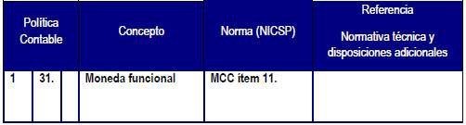

La moneda funcional será la de curso legal del país. La misma refleja las transacciones, sucesos y condiciones que subyacen y son relevantes para la misma.

### Políticas Contables:

El ente contable debe llenar la siguiente declaración:

CERTIFICACIÓN POLITICAS CONTABLES

(Certificación (Constancia – Sector Municipal) de Políticas Contables): El ente debe revelar y cumplir con las Políticas Contables Generales que emita la Contabilidad Nacional, es por ello que los responsables contables deben estudiarlas y analizarlas e incluirlas dentro del tratamiento contable, de igual manera de estar al tanto de las actualizaciones.

**Certificación o Constancia:**

La Contraloría General de la República, cedula jurídica 2-200-042154-08, y cuyo Representante Legal es Licda. Marta Acosta Zúñiga, portadora de la cédula de identidad 6-0146-0579, CERTIFICA QUE:

Los registros contables y estados financieros se ajustan a la Políticas Contables Generales emitidas por la DGCN en su versión 2021.

**Nota:** La firma del Máximo Jerarca está incluida en las firmas del estado de notas en su conjunto. **De acuerdo con las particularidades del ente contable, estas son las políticas contables de mayor relevancia para el tratamiento contable.**

### Una entidad revelara las políticas contables utilizadas que sean relevantes para la comprensión de los Estados Financieros en el siguiente cuadro:

La Contraloría General de la República aprobó la nueva versión de las Políticas Contables Particulares, en febrero 2024. Seguidamente se presenta un detalle de los aspectos más importantes de la Institución para los registros contables.

|  |  |  |  |  |
| --- | --- | --- | --- | --- |
| Políticas Particulares | | | | |
| N° Política particular | Concepto | Rubro que afecta | NICSP  Relacionada | Detalle |
|  | Arrendamientos | Eventuales activos, Pasivos, ingresos y gastos generados por arrendamientos | NICSP 13 | Se incorporó una política particular sobre arrendamientos ante la posibilidad de la CGR de entablar un contrato de arrendamiento; sin embargo, actualmente no posee, de manera que esta nueva política no se ve  reflejada en los EEFF. |
|  | Propiedad planta y equipo | Depreciación, Pérdida por deterioro Revaluaciones | NICSP 17  y 21 | Políticas particulares sobre depreciación de bienes artísticos, contabilización de deterioro, activos contabilizados con el  modelo de revaluación (edificios y terrenos) |
|  | Activos Intangibles | Amortización Pérdida por deterioro | NICSP 21 | Política particular sobre definición de vidas útiles de activos generados internamente, baja en  cuentas. |
|  | Deterioro de activos | Valor de activos no generadores de efectivo y pérdidas por deterioro. | NICSP 17, 21 y  31 | Nuevas políticas para reconocer el deterioro de activos, frecuencia, fuentes de información, unidades administrativas involucradas, metodología empleada para determinar indicios y valor de deterioro, medición del importe recuperable, ajustes de  depreciación y amortización |
|  | Beneficios a empleados | Diversos gastos relacionados con beneficios a  empleados y pasivos, tales  como los  generados por ausencias retribuidas  acumuladas | NICSP 39 | Nuevas políticas para la identificación y  reconocimiento de beneficios a empleados. Tratamiento de vacaciones, licencias con goce, auxilio de cesantía. |

Los estados financieros se preparan bajo las Políticas Contables Generales emitidas por Contabilidad Nacional y las Políticas Contables Particulares de la CGR, basadas en las Normas Internacionales de Contabilidad del Sector Público (NICSP).

La NICSP 17 tiene como objetivo prescribir el tratamiento contable de propiedades, planta y equipo, de forma que los usuarios de los estados financieros puedan reconocer la información acerca de la inversión que la entidad tiene en sus propiedades, planta y equipo, así como los cambios que se hayan producido en dicha inversión. Los principales problemas que presenta la contabilidad de propiedades, planta y equipo son el reconocimiento de los activos, la determinación de su importe en libros y los cargos por depreciación y pérdidas por deterioro de valor que deben reconocerse con relación a los mismos.

A continuación, se presentan las principales políticas y prácticas contables.

### Base contable

La base de registro de la contabilidad es por el método de devengado. Las operaciones se registran bajo el criterio de partida doble y no se compensan las partidas de activo, pasivo, ingresos ni gastos.

### Información a presentar

De conformidad con directrices emitidas por Contabilidad Nacional, trimestralmente se presenta a esa entidad la información correspondiente a los estados financieros, así como los cuadros auxiliares y anexos que respaldan la información que se remite.

### Ingresos

Los ingresos corrientes y de capital que obtiene la Institución para financiar sus gastos están establecidos en el Presupuesto Nacional y no implican contraprestación de bienes o servicios. Estos ingresos no los recibe en sus cuentas corrientes, ya que, según la normativa vigente relacionada con la Caja Única del Estado, todo pago con cargo al presupuesto se realiza a través de la Tesorería Nacional.

Estos ingresos se reconocen en el momento en que la Contraloría incurre en los gastos autorizados en el presupuesto institucional, generándose cuentas por cobrar a la Tesorería Nacional derivadas del sistema de pago indicado.

### Propiedad, planta y equipo

El terreno, edificio se contabilizan por su valor revaluado, que es su valor razonable en el momento de la revaluación, menos la depreciación acumulada y el importe acumulado de las pérdidas por deterioro de valor que haya sufrido. El efecto neto de las revaluaciones se presenta en el Estado de Situación Financiera en el Patrimonio Público, en la cuenta Reservas. El mobiliario y equipo se contabiliza al costo.

La última revaluación de terrenos y edificios fue realizada en mayo 2016 y se registró contablemente en noviembre 2017. Para el año 2025 se trabajará en realizar una nueva actualización de los valores de las edificaciones y terrenos de la institución para determinar su valor revaluado y seguir el método contable de revaluación, según lo especificado en las Políticas Contables Particulares de la CGR.

Durante el periodo 2017, la Contraloría realizó una actualización de los valores de las edificaciones y terrenos, mediante un estudio realizado por la Unidad de Servicios Generales (Edificios) y la Unidad de Administración Financiera (Terrenos) en mayo del 2016, para el cual se aplicó la siguiente metodología: en el caso de los terrenos, se tomó como base los valores por metro cuadrado determinados en el Mapa de Valores del Terreno por Zonas Homogéneas, que emite el Órgano de Normalización Técnica del Ministerio de Hacienda, el cual se accedió por medio de la página web de la Municipalidad de San José. Dicha información está actualizada a agosto de 2014. En cuanto a las edificaciones, se utilizó el Manual de Valores Base Unitarios por Tipología Constructiva, emitido por el Órgano de Normalización Técnica del Ministerio de Hacienda que contiene una descripción detallada para cada tipo de construcción, instalación y obra complementaria con respecto a sus componentes, vidas útiles y valores, donde se incluye también el procedimiento para estimar el valor depreciado de las construcciones, de acuerdo con su estado y edad. Dichos valores están actualizados al año 2015. Para el año 2024 se espera la realización de un nuevo ejercicio para determinar el valor revaluado de los terrenos y edificios. El efecto de la actualización de valores se presenta en la nota 12.

No le aplica a la Contraloría General de la República la conciliación de los registros contables de la partida de bienes duraderos, con lo registrado en el Sistema de registro y control de bienes de la

administración pública denominado “SIBINET”, dado que no se encuentra bajo la rectoría de la Dirección General de Bienes, según lo indicado en la Ley de Administración Financiera y Presupuestos Públicos, artículo 97.

### Bienes no concesionados en proceso de producción

En las construcciones y obras en proceso, se registran los costos y demás gastos en los que se ha incurrido para la construcción o ampliación de inmuebles; asimismo, los sistemas informáticos en desarrollo, se valoran de acuerdo con remuneraciones de los funcionarios desarrolladores, según las horas consumidas en la elaboración del sistema informático correspondiente y los costos incurridos vía “*outsourcing*”, si fuere el caso.

Hasta que dichos bienes se encuentren en condiciones de ser utilizados por la Institución, se trasladan a la cuenta de activo fijo correspondiente. Lo anterior según lo indicado en Directriz No. CN-002-2010 de la Contabilidad Nacional.

### Depreciación propiedad, planta y equipo

El método de depreciación utilizado es el de línea recta y a partir del 2007 los plazos de depreciación corresponden a los indicados en la Directriz CN-001-2009 emitida por Contabilidad Nacional el 23 de noviembre de 2009.

Los terrenos, las piezas y obras de colección no se deprecian.

### Deterioro del valor de los activos no generadores de efectivo

Se realiza la evaluación del deterioro de los activos no generadores de efectivo una vez al año, siguiendo el procedimiento establecido en la “Metodología para la determinación y cálculo del deterioro de los activos no generadores de efectivo de la Contraloría General de la República” aprobada según el acuerdo de Comisión de NICSP 2024-03. Para el año 2023 se realizó por primera vez la evaluación de indicios y cálculo de deterioro, cuando fue necesario para los activos no generadores de efectivo, se procedió con su registro en el sistema y su revelación en el presente Estado de Notas Contables a los Estados Financieros. Para el periodo 2024 se realizó nuevamente el proceso de evaluación de indicios y cálculo del deterioro, cuyos resultados se muestran en la nota respectiva.

### Inventario

El inventario corresponde al valor de la existencia física de los materiales y suministros que se mantienen en el Almacén. Los suministros se registran de acuerdo con su precio de adquisición.

El inventario se valora mediante el método PEPS (primero en entrar, primero en salir).

### Gastos acumulados por pagar de salario escolar y aguinaldo

Mensualmente se registra en la cuenta de gasto y en la cuenta por pagar correspondientes, el gasto estimado para los conceptos de salario escolar y aguinaldo, bajo el principio del devengo.

### Cuentas recíprocas entre instituciones públicas

No se tramitan confirmaciones de saldos para las cuentas por cobrar, cuentas por pagar y retenciones por pagar al Ministerio de Hacienda por cuanto el origen de dichas cuentas corresponde a transacciones de orden interno, las cuales son poco probable que la Tesorería Nacional pueda confirmar ya que estas no se originan en documentos de dicha entidad. Según criterio de la Contabilidad Nacional (Oficio MH-DGCN-DIR-OF-0977-2024), con la Caja Costarricense de Seguro Social no se confirman saldos por tratarse de cargas sociales y no deben considerarse cuentas recíprocas.

Del registro de la amortización del servicio de la deuda pública

No se incluyen amortizaciones del Servicio a la Deuda Pública, por cuanto la Contraloría General no realiza pagos por ese concepto.

### Ingresos por donaciones y regalos en especie y registro de los activos

Las donaciones se registran según lo indicado en la circular de la Contabilidad Nacional N° CN-0003- 2009, para lo cual se registra el ingreso y el bien recibido por el valor de la donación, de acuerdo con el documento que respalde la transferencia del bien. Se revelan aquellos servicios en especie que la entidad pudiera recibir y sobre los cuales no tenga control y/o no puedan ser medidos razonablemente. En la CGR los financiamientos recibidos como parte de los viajes al exterior del país para asistir a actividades oficiales, son considerados como donaciones de servicios en especie sujetas a revelación.

### Colección Multidisciplinaria de Libros Digitales

La Unidad de Servicios de Información, mediante oficio DGA-USI-0006 del 13 de enero de 2025, informó que el monto estimado de la colección multidisciplinaria de libros digitales, asciende a

¢70.158.368,71 (setenta millones ciento cincuenta y ocho mil trescientos sesenta y ocho colones con setenta y un céntimos), equivalente a $136.832,97 calculado al tipo de cambio de venta del dólar del 31-12-2024 de ¢512,73, de acuerdo con el Banco Central de Costa Rica.

### Vacaciones acumuladas no disfrutadas

La NICSP 39 establece que las vacaciones son permisos retribuidos, que deben ser reconocidos como un pasivo (gasto acumulado o devengado) a medida que los empleados vayan acumulando los derechos y puedan ser utilizados en periodos futuros, si en el periodo presente no han gozado del derecho completo.

De acuerdo con lo establecido en la NISCP 39 – Beneficios a los empleados, en este período se realizó el registro contable de vacaciones acumuladas por pagar, para un monto total de ¢577.383,87 (miles de colones).

### Estados Financieros auditados

El Despacho RSM Costa Rica (Audit Tax and Consulting Services S.A.), realiza la auditoría de los Estados Financieros de esta Contraloría General de la República. En la parte de anexos, se incluye el informe del período 2023. En la nota particular de este tema se incluye además un resumen de las recomendaciones giradas en los periodos anteriores.

### Firma de los Estados Financieros Contables

Los estados financieros que se remiten a la Contabilidad Nacional se presentan firmados por la Contadora, el Jefe de la Unidad de Administración Financiera y la Contralora General de la República.

CERTIFICACIÓN COMISIÓN DE RIESGO (SEVRI)

(Certificación (Constancia – Sector Municipal) de Comisión de Riesgo). La comisión de riesgo es la misma que del SEVRI de acuerdo con la Ley General de Control Interno, por lo que se debe incluir el cumplimiento de las NICSP como parte de la valoración de riesgos institucional.

Certificación o Constancia:

La Contraloría General de la República, cédula jurídica 2-200-042154-08 y cuyo Representante Legal es el Licda. Marta Acosta Zúñiga, portadora de la cédula de identidad No. 6-0146-0579, CERTIFICA QUE: le corresponde a la Unidad de Gobierno Corporativo la coordinación institucional del Sistema de Control Interno y sus componentes; que el análisis de riesgo no es una actividad asignada a una Comisión sino una responsabilidad de los diferentes niveles de la Institución según sus diversos ámbitos de competencia, coordinado por la Unidad de Gobierno Corporativo de la Institución.

**Nota:** La firma del máximo jerarca está incluida en las firmas del estado de notas en su conjunto.

# NOTAS CONTABLES PARTIDAS A ESTADOS FINANCIEROS

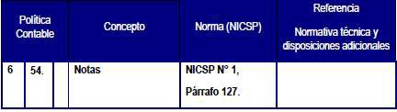

Deben contener información adicional en los estados principales y complementarios. Éstas proporcionan descripciones narrativas o desagregaciones de partidas reveladas en dichos estados y contienen información sobre las que no cumplen las condiciones para ser reconocidas en los estados. La estructura de las notas deberá:

* 1. presentar información acerca de las bases para la preparación de los EEFF y sobre las políticas contables específicas utilizadas
  2. revelar la información requerida por las NICSP que no se presenta en los estados principales y complementarios de los EEFF; y
  3. suministrar la información adicional que, no presentándose en los estados principales y complementarios de los EEFF, sea relevante para la comprensión de alguno de ellos.

*Indicación 1:* Para determinar la variación relativa (en porcentaje) de un periodo respecto a otro, se debe aplicar la siguiente formula:(Periodo actual-Periodo anterior = Diferencia), (Diferencia/**Periodo Anterior=**Variación Decimal * 100) = Variación Porcentual.

*Indicación 2:* La Entidad debe revelar toda aquella información que considere pertinente y justifique los registros en los Estados Financieros. Considerando la variación porcentual la entidad debe ser concisa al justificar dicha diferencia.

## NOTAS ESTADO DE SITUACION FINANCIERA

## ACTIVO

## ACTIVO CORRIENTE

## NOTA N° 3

Efectivo y Equivalente De Efectivo

|  |  |  |  |  |  |
| --- | --- | --- | --- | --- | --- |
| **Cuenta** | **Descripción** | **Nota** | **Periodo Actual** | **Periodo Anterior** | **Diferencia** |
| **%** |
| **1.1.1.** | **Efectivo y equivalentes de efectivo** | **03** | **78 281,45** | **72 525,75** | **7,94%** |

Detalle cuentas corrientes en el sector privado interno

|  |  |
| --- | --- |
| **Cuenta** | **Descripción** |
| **1.1.1.01.02.01.2.** | **Cuentas corrientes en el sector privado interno** |

|  |  |  |  |
| --- | --- | --- | --- |
| **Entidad** | **Periodo Actual** | **Periodo Anterior** | **Diferencia** |
| % |
|  |  |  |  |
|  |  |  |  |
|  |  |  |  |
|  |  |  |  |

Detalle cuentas corrientes en el sector público interno

|  |  |
| --- | --- |
| **Cuenta** | **Descripción** |
| **1.1.1.01.02.02.2.** | **Cuentas corrientes en el sector público interno** |

|  |  |  |  |
| --- | --- | --- | --- |
| **Entidad** | **Periodo Actual** | **Periodo Anterior** | **Diferencia** |
| **%** |
| Banco de Costa Rica | 52.858,85 | 50.447,99 | 4,78% |
|  |  |  |  |

Detalle de Caja Única

|  |  |
| --- | --- |
| **Cuenta** | **Descripción** |
| **1.1.1.01.02.02.3.** | **Caja Única** |

|  |
| --- |
| **Entidad** |
|  |
|  |
|  |
|  |
|  |
|  |

### Revelación:

La cuenta Efectivo y equivalentes de efectivo, representa el 0,45% del total del Activo, que comparado al periodo anterior genera una variación absoluta de 5 755,69 que corresponde a un Aumento del 7,94% de recursos disponibles.

Las variaciones de la cuenta son producto de intereses ganados en las cuentas corrientes, ingreso de garantías de participación y cumplimiento, pagos realizados por devoluciones de garantías de participación o cumplimiento, devoluciones al Fondo General del Gobierno y otros.

Valga indicar que, en la cuenta corriente de la Contraloría General de la República con el Banco de Costa Rica, se tiene la suma de ¢23.304,97 que corresponden a garantías de participación y cumplimiento que pertenecen a distintos proveedores, quienes han hecho los depósitos correspondientes por su participación en procesos de licitaciones hechas por la Institución.

Referente a la cuenta de Caja Única, el 21-06-2019 por disposición de la Unidad de Pagos Diversos de la Tesorería Nacional, procedieron a dejar la cuenta de Caja Única de esta Institución en cero. Todo lo anterior como respuesta al oficio TN-0681-2019 relacionado con el superávit libre o específico del período 2018, donde se aclara que existe un saldo en la cuenta de Caja Única desde varios años atrás y del cual la Contraloría General no tienen control, por lo que se solicita que se realicen los ajustes correspondientes a efectos de que se limpie dicho saldo. La cuenta de Caja Única, se utiliza como “cuenta puente” para registrar el ingreso y salida de fondos para pagar el Impuesto de Renta retenido a proveedores cada mes.

La Contraloría General tiene cajas chicas y fondos rotatorios que representan el monto del Fondo Fijo de Caja Chica, destinado para atender gastos menores y urgentes en el marco de la normativa vigente, en el cual se incluye el fondo para compras con tarjeta de débito y la sub caja chica auxiliar de la Unidad de Servicios de Proveeduría.

En cuanto a los depósitos a plazo fijo, se tiene la suma ¢7.462,76 que corresponden a depósitos hechos por funcionarios para rendir caución por póliza de fidelidad que, por su cargo, deben rendir ante esta Institución.

## NOTA N° 4

Inversiones a Corto Plazo

|  |  |  |  |  |  |
| --- | --- | --- | --- | --- | --- |
| **Cuenta** | **Descripción** | **Nota** | **Periodo Actual** | **Periodo Anterior** | **Diferencia** |
| % |
| **1.1.2.** | **Inversiones a corto plazo** | **04** | **-** | **-** | **0,00%** |

### Revelación:

La cuenta Inversiones a corto plazo, representa el 0,00% del total del Activo, que comparado al periodo anterior genera una variación absoluta de 0 000,00 que corresponde a un Aumento del 0,00% de recursos disponibles.

Las variaciones de la cuenta son producto de (Indicar la razón de las variaciones de un periodo a otro):

## NOTA N° 5

Cuentas a Cobrar Corto Plazo

|  |  |  |  |  |  |
| --- | --- | --- | --- | --- | --- |
| **Cuenta** | **Descripción** | **Nota** | **Periodo Actual** | **Periodo Anterior** | **Diferencia** |
| % |
| **1.1.3.** | **Cuentas a cobrar a corto plazo** | **05** | **1 046 009,93** | **1 040 279,71** | **0,55%** |

Detalle cuentas Transferencias del sector público interno a cobrar c/p

|  |  |
| --- | --- |
| **Cuenta** | **Descripción** |
| **1.1.3.06.02.** | **Transferencias del sector público interno a cobrar c/p** |

|  |  |  |
| --- | --- | --- |
| CODIGO INSTITUCIONAL | NOMBRE ENTIDAD | MONTO |
| 11206 | Ministerio de Hacienda | 1.033.848,06 |
|  |  |  |
|  |  |  |
|  |  |  |
|  |  |  |

### Indicar el Método Utilizando:

Método de estimación por incobrable

Indicar los procedimientos utilizados para la determinación de los valores razonables para cada clase de activo financiero:

Al cierre de cada periodo contable sobre el que se informa, los importes en libros de las cuentas por cobrar se revisan para determinar si existe alguna declaratoria de que no vayan a ser recuperables. Si es así, se procede a dar de baja la cuenta por cobrar.

### Revelación:

La cuenta Cuentas a cobrar a corto plazo, representa el 6,05% del total del Activo, que comparado al periodo anterior genera una variación absoluta de 5 730,22 que corresponde a un Aumento del 0,55% de recursos disponibles.

Las variaciones de la cuenta son producto de cuentas por cobrar a Tesorería Nacional por deudas comerciales, gastos acumulados por pagar, documentos por cobrar a funcionarios y otras cuentas por cobrar como multas a proveedores, deudas de exfuncionarios y salario pagado de más.

El desglose de la citada cuenta es el siguiente:

La subcuenta 1.1.3.06 Transferencias a cobrar a corto plazo registra el monto que Tesorería Nacional tiene pendiente de girar, por pagos que se deben realizar por deudas comerciales (facturas pendientes de pago a proveedores), deudas sociales y fiscales (cuotas obreras, gastos acumulados por pagar de salario escolar y aguinaldo), transferencias a pagar y multas retenidas en pago a proveedores que están pendientes de trasladar a la cuenta corriente con el Banco de Costa Rica para posteriormente ser trasladadas al Fondo General del Gobierno.

La subcuenta 1.1.3.08 Documentos a cobrar a corto plazo registra cuentas por cobrar a funcionarios y exfuncionarios por los siguientes conceptos: incumplimiento en contratos de estudio, incapacidades no rebajadas en planillas, reparación de activos y salario pagado de más.

La subcuenta 1.1.3.98 Otras cuentas por cobrar a corto plazo, registra multas por cobrar a proveedores, deudas de exfuncionarios por incapacidades no rebajadas en planillas y salario pagado de más, así como deudas de la Caja Costarricense de Seguro Social por sumas cobradas de más en cuotas obrero patronales. Se indica que estos conceptos también señalados en la cuenta 1.1.3.08 se incluyen en esta subcuenta por tener la particularidad que se están tramitando en la Procuraduría General de la República.

## NOTA N° 6

Inventarios

|  |  |  |  |  |  |
| --- | --- | --- | --- | --- | --- |
| **Cuenta** | **Descripción** | **Nota** | **Periodo Actual** | **Periodo Anterior** | **Diferencia** |
| % |
| **1.1.4.** | **Inventarios** | **06** | **34 647,06** | **39 292,61** | **-11,82%** |

### Método de Valuación de Inventario

Indique si su institución está utilizando Primeras en entrar, Primeras en salir (PEPS), sino es así, indique cual método se utiliza y la razón que aún no utilizan el PEPS.

En la institución se utiliza el método Primeras en entrar, Primeras en salir (PEPS).

### Cual sistema de inventario utiliza su institución Periódico o Permanente:

En la Institución se utiliza el inventario permanente.

**Revelación:**

La cuenta Inventarios, representa el 0,20% del total del Activo, que comparado al periodo anterior genera una variación absoluta de -4 645,55 que corresponde a un Disminución del -11,82% de recursos disponibles.

Las variaciones de la cuenta son producto de (Indicar la razón de las variaciones de un periodo a otro):

Las variaciones de la cuenta son producto de los bienes adquiridos por la Contraloría General de la República, con el propósito de ser consumidos en el desarrollo de su función, dicho consumo se mide a través de las cuentas incluidas en Materiales y Suministros. Los movimientos de esta cuenta corresponden al ingreso de mercadería al Almacén por compra de suministros para stock y/o devoluciones de materiales.

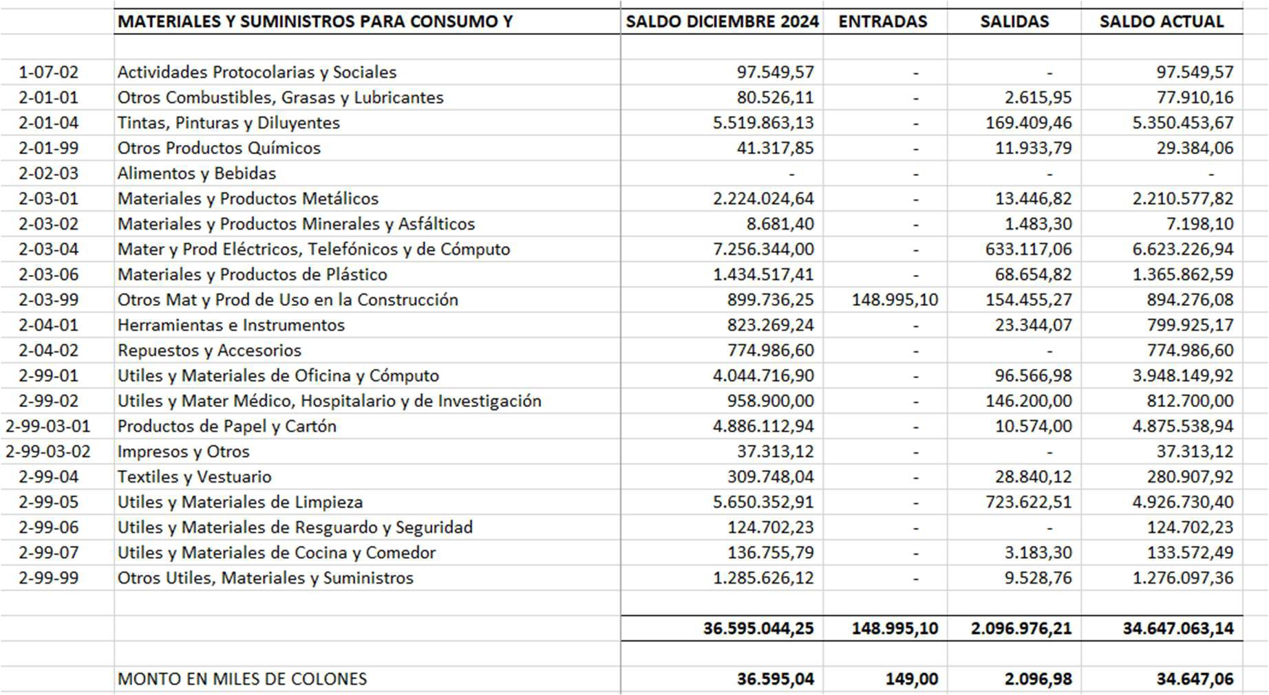

## NOTA N° 7

Otros activos a corto plazo

|  |  |  |  |  |  |
| --- | --- | --- | --- | --- | --- |
| **Cuenta** | **Descripción** | **Nota** | **Periodo Actual** | **Periodo Anterior** | **Diferencia** |
| % |
| **1.1.9.** | **Otros activos a corto plazo** | **07** | **7 993,18** | **13 080,08** | **-38,89%** |

**Revelación**:

La cuenta Otros activos a corto plazo, representa el 0,05% del total del Activo, que comparado al periodo anterior genera una variación absoluta de -5 086,90 que corresponde a un Disminución del - 38,89% de recursos disponibles.

Las variaciones de la cuenta son producto de (Indicar la razón de las variaciones de un periodo a otro):

Detalle cuentas Transferencias del sector público interno a cobrar c/p

|  |  |
| --- | --- |
| **Cuenta** | **Descripción** |
| **1.1.9.01.** | **Gastos a devengar a corto plazo** |

|  |  |  |
| --- | --- | --- |
| **Cuenta** | **Detalle** | **Monto** |
| **1.1.9.01.01.01.0. Primas y gastos de seguros a devengar c/p** | 22191. Instituto Nacional de Seguros | 815,71 |
| **1.1.9.01.01.02.0. Alquileres y derechos sobre bienes a devengar c/p** |  |  |
| **1.1.9.01.01.03.0. Reparaciones y mejoras sobre inmuebles de terceros arrendados c/p** |  |  |
| **1.1.9.01.01.99.0. Otros servicios a devengar c/p** | 21103. Banco Nacional de Costa Rica | 7.177,46 |

### Revelación:

La cuenta Otros activos a corto plazo, representa el 0,05% del total del Activo, que comparado al periodo anterior genera una variación absoluta de -5 086,90 que corresponde a un Disminución del - 38,89% de recursos disponibles.

Las variaciones de la cuenta son producto de los seguros a devengar por; Seguro de Incendio, Seguro de Riesgos, Seguro de Automóviles, Seguro Viajero, así como otros gastos a devengar (Quick Pass, gastos por devengar en combustibles.

## ACTIVO NO CORRIENTE NOTA N° 8

Inversiones a largo plazo

|  |  |  |  |  |  |
| --- | --- | --- | --- | --- | --- |
| **Cuenta** | **Descripción** | **Nota** | **Periodo Actual** | **Periodo Anterior** | **Diferencia** |
| % |
| **1.2.2.** | **Inversiones a largo plazo** | **08** | **-** | **-** | **0,00%** |

### Revelación:

La cuenta Inversiones a largo plazo, representa el 0,00% del total del Activo, que comparado al periodo anterior genera una variación absoluta de 0 000,00 que corresponde a un Aumento del 0,00% de recursos disponibles.

Las variaciones de la cuenta son producto de (Indicar la razón de las variaciones de un periodo a otro):

## NOTA N° 9

Cuentas a cobrar a largo plazo

|  |  |  |  |  |  |
| --- | --- | --- | --- | --- | --- |
| **Cuenta** | **Descripción** | **Nota** | **Periodo Actual** | **Periodo Anterior** | **Diferencia** |
| % |
| **1.2.3.** | **Cuentas a cobrar a largo plazo** | **09** | **6 362,12** | **6 362,12** | **0,00%** |

### Revelación:

La cuenta Cuentas a cobrar a largo plazo, representa el 0,04% del total del Activo, que comparado al periodo anterior genera una variación absoluta de 0 000,00 que corresponde a un Aumento del 0,00% de recursos disponibles.

La cuenta Cuentas a cobrar a largo plazo, producto de cuentas donde están registradas las garantías que se tienen como respaldo por servicios con el ICE (servicio telefónico roaming), RACSA (filtrado antitvirus y línea de internet), corresponde a pagos únicos que se hicieron al momento de adquirir el servicio, que no presenta variaciones para este período y que estarían a ser sujetos de liquidación al momento de rescindir el servicio contratado. El monto del Poder Judicial (Tribunal Contencioso Administrativo y Civil de Hacienda) corresponde a un proceso de embargo que lleva la División Jurídica de esta Contraloría General de la República; en su momento se le exigió a esta Institución el depósito correspondiente, para garantizar la participación durante todo el proceso, sujeto a liquidación cuando finalice el indicado proceso de embargo.

## NOTA N° 10

Bienes no concesionados

|  |  |  |  |  |  |
| --- | --- | --- | --- | --- | --- |
| **Cuenta** | **Descripción** | **Nota** | **Periodo Actual** | **Periodo Anterior** | **Diferencia** |
| % |
| **1.2.5.** | **Bienes no concesionados** | **10** | **16 111 851,60** | **16 305 173,19** | **-1,19%** |

### Revelación:

La variación es producto de los activos dados de baja y de las depreciaciones de activos fijos y amortizaciones de licencias, así como deterioro del valor. En anexos se incluye el reporte de activos fijos y las correspondientes depreciaciones y amortizaciones.

Los activos fijos incluyen terrenos, edificios y maquinaria y equipo, bienes históricos y culturales, bienes intangibles no concesionados (incluye licencias y derechos de uso) y bienes no concesionados en proceso de producción (sistemas informáticos desarrollados a lo interno y los adquiridos vía contratación y los sistemas informáticos desarrollados por la Unidad de Tecnologías de Información que están en proceso de producción), así como las depreciaciones y amortizaciones correspondientes.

Al 28 de febrero de 2025, la cuenta BIENES NO CONCESIONADOS incluye 2915 activos en desuso, devueltos al Almacén por razones de mal estado, o bien por no ocuparse; algunos de estos activos están pendientes de reparación, donación o desecho. Se incluyen también los activos nuevos de recién ingreso que no han sido retirados del Almacén.

El desglose por ubicación es el siguiente:

BODEGA-ALMACÉN-NUEVO: 62 activos

BODEGA-ALMACÉN: 2138 activos

BODEGA-PARQUEO: 715 activos

La cuenta Bienes no concesionados, representa el 93,21% del total del Activo, que comparado al periodo anterior genera una variación absoluta de -193 321,59 que corresponde a un Disminución del

-1,19% de recursos disponibles.

### Detalle:

|  |  |  |  |  |  |
| --- | --- | --- | --- | --- | --- |
| **Cuenta** | **Descripción** | **Nota** | **Periodo Actual** | **Periodo Anterior** | **Diferencia** |
| % |
| **1.2.5.01.** | **Propiedades, planta y equipos explotados** | **10** | **15 411 370,17** | **15 592 721,36** | **-1,16%** |

* + 1. ACTIVOS EN POSESION DE TERCEROS Y NO CONCESIONADOS

|  |  |  |  |  |  |
| --- | --- | --- | --- | --- | --- |
| Activo | Placa / Identificación | Convenio | Plazo | Valor En Libros | Nombre Beneficiario |
|  |  |  |  |  |  |
|  |  |  |  |  |  |
|  |  |  |  |  |  |

Explique el Proceso de Revaluación:

Según las políticas particulares contables de la CGR, los activos de propiedades, planta y equipos se medirán de manera posterior al costo, con excepción de los terrenos y edificios que se contabilizarán según el modelo de revaluación. El ejercicio de revaluación se realizará cada cuatro años, en lo posible, por personal idóneo de la CGR, o en su defecto, mediante servicios profesionales externos.

Para la medición del valor revaluado se podrá tomar como base el Manual de Valores Básicos Unitarios por Tipología Constructiva y el Mapa de Zonas Homogéneas, para los edificios y terrenos, respectivamente. Así como otros criterios y métodos pertinentes tales como los utilizados en revaluaciones previas. O bien, el método que en su oportunidad disponga el ente rector.

### Revelación:

La cuenta Propiedades, planta y equipos explotados, representa el 89,16% del total del Activo, que comparado al periodo anterior genera una variación absoluta de -181 351,19 que corresponde a un Disminución del -1,16% de recursos disponibles.

La variación es producto de los activos dados de baja y de las depreciaciones de activos fijos y amortizaciones de licencias, así como deterioro del valor:

En el año 2024 se realizó nuevamente la evaluación anual y cálculo del deterioro para los activos no generadores de efectivo de la institución. El inventario de activos deteriorados se presenta a continuación, con todo el detalle respectivo en cada una de las columnas, principalmente en la de “observaciones” en la cual se explica el comportamiento que tuvo el activo en la evaluación de deterioro del periodo 2024.

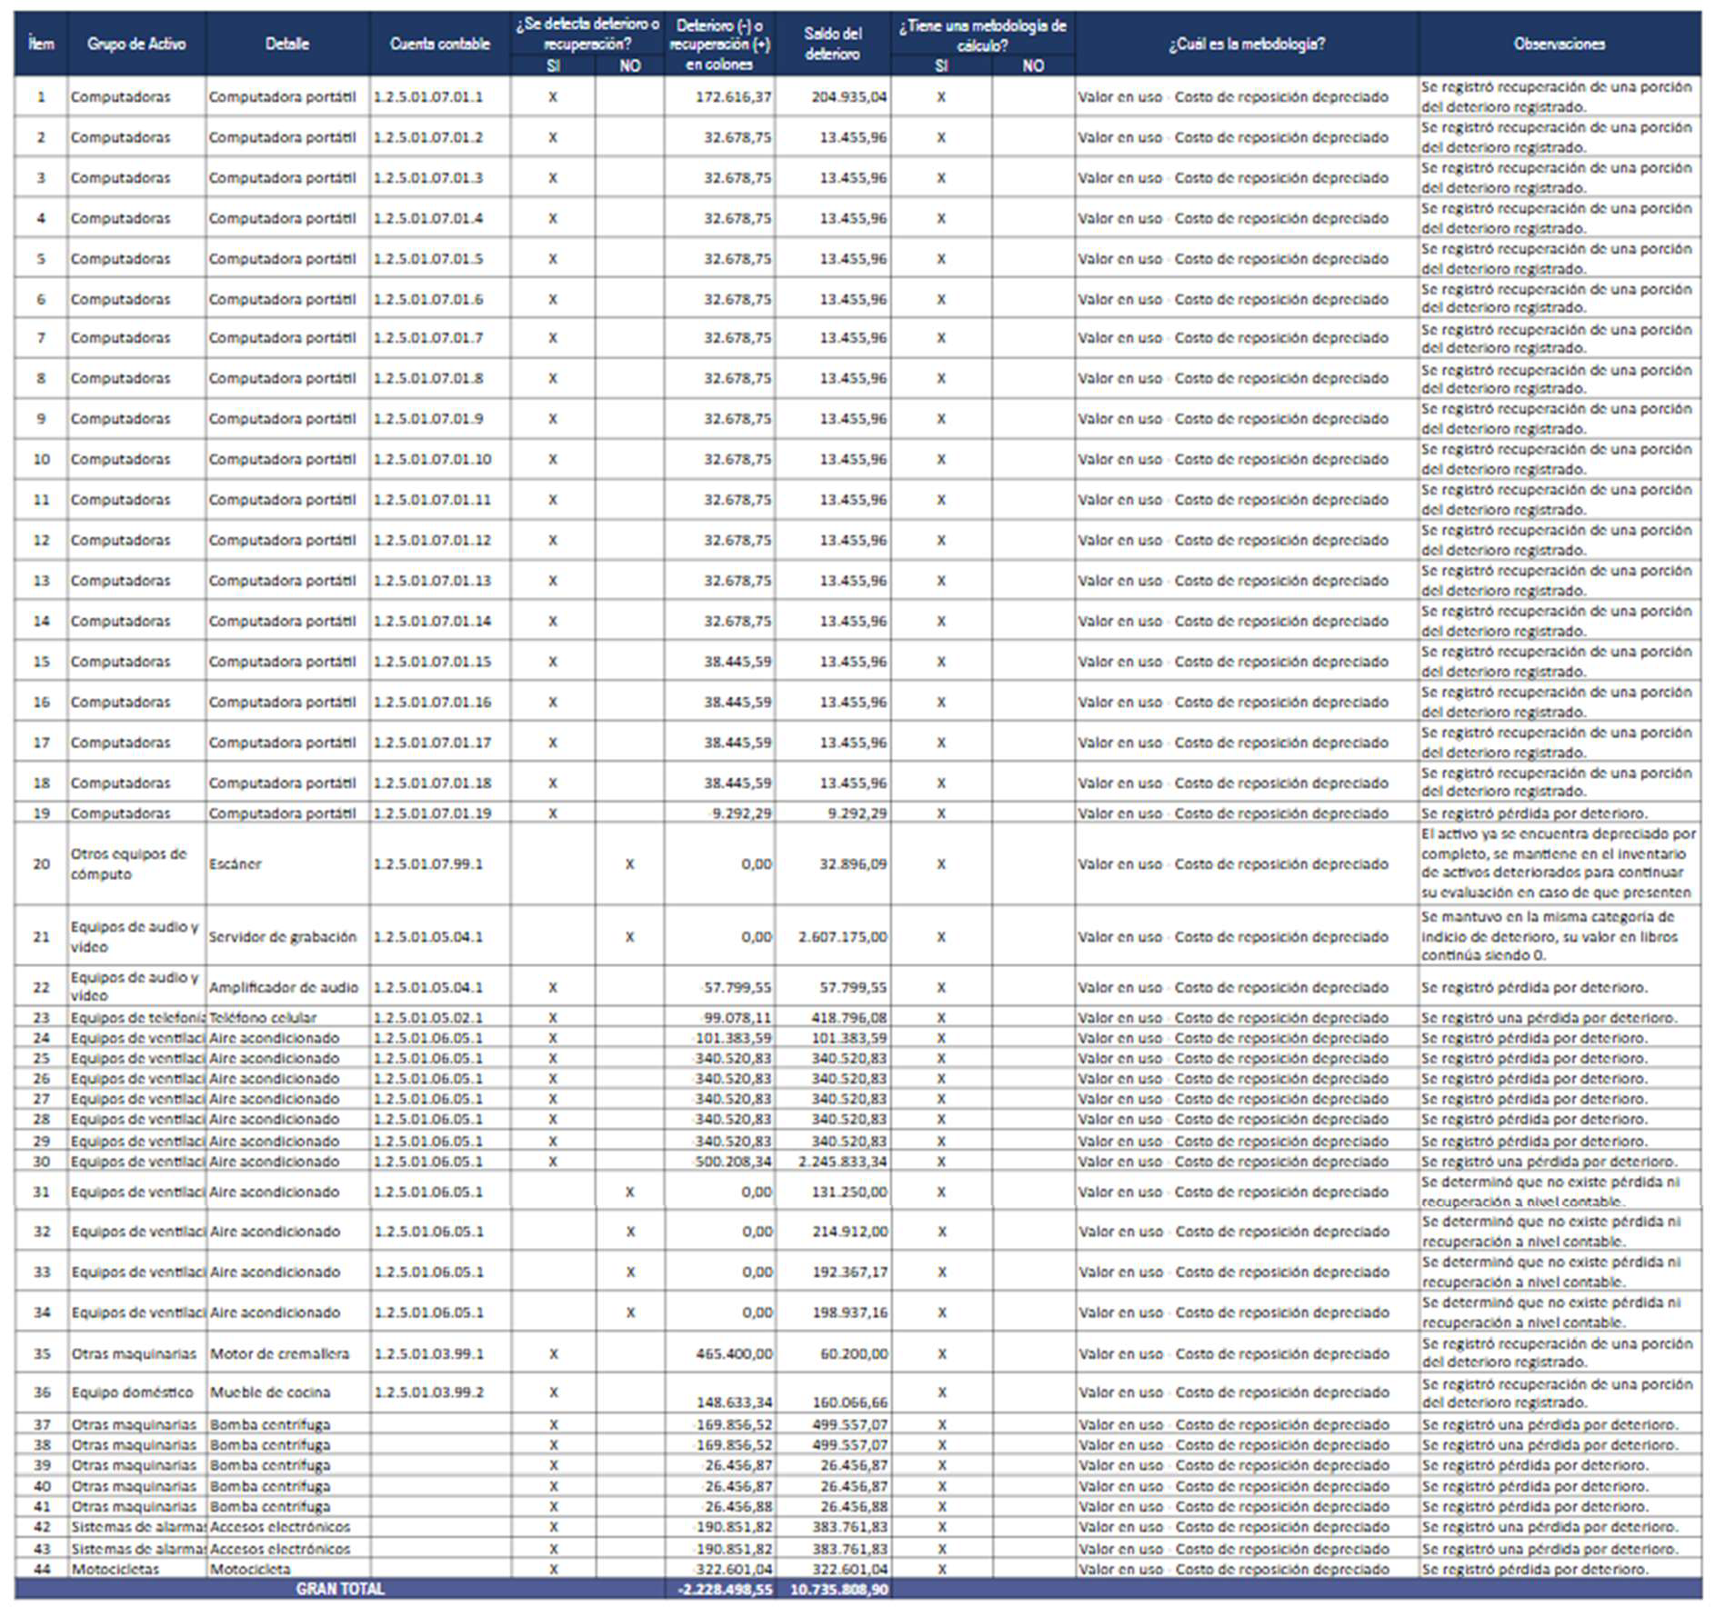

|  |  |  |  |  |  |
| --- | --- | --- | --- | --- | --- |
| **Cuenta** | **Descripción** | **Nota** | **Periodo Actual** | **Periodo Anterior** | **Diferencia** |
| % |
| **1.2.5.02.** | **Propiedades de inversión** | **10** | **-** | **-** | **0,00%** |

Base Contable

Marque con 1, si cumple

|  |  |
| --- | --- |
| Propiedades están debidamente registrados en Registro Nacional |  |
| Propiedades cuentan con planos inscritos |  |
| Se tiene control con el uso de las Propiedades |  |
| Se tiene Propiedades ocupados ilegalmente. |  |

### Revelación:

La cuenta Propiedades de inversión, representa el 0,00% del total del Activo, que comparado al periodo anterior genera una variación absoluta de 0 000,00 que corresponde a un Aumento del 0,00% de recursos disponibles.

Las variaciones de la cuenta son producto de (Indicar la razón de las variaciones de un periodo a otro):

|  |  |  |  |  |  |
| --- | --- | --- | --- | --- | --- |
| **Cuenta** | **Descripción** | **Nota** | **Periodo Actual** | **Periodo Anterior** | **Diferencia** |
| % |
| **1.2.5.03.** | **Activos biológicos no concesionados** | **10** | **-** | **-** | **0,00%** |

### Revelación:

La cuenta Activos biológicos no concesionados, representa el 0,00% del total del Activo, que comparado al periodo anterior genera una variación absoluta de 0 000,00 que corresponde a un Aumento del 0,00% de recursos disponibles.

Las variaciones de la cuenta son producto de (Indicar la razón de las variaciones de un periodo a otro):

|  |  |  |  |  |  |
| --- | --- | --- | --- | --- | --- |
| **Cuenta** | **Descripción** | **Nota** | **Periodo Actual** | **Periodo Anterior** | **Diferencia** |
| % |
| **1.2.5.04.** | **Bienes de infraestructura y de beneficio y uso público en servicio** | **10** | **-** | **-** | **0,00%** |

### Revelación:

La cuenta Bienes de infraestructura y de beneficio y uso público en servicio, representa el 0,00% del total del Activo, que comparado al periodo anterior genera una variación absoluta de 0 000,00 que corresponde a un Aumento del 0,00% de recursos disponibles.

Las variaciones de la cuenta son producto de (Indicar la razón de las variaciones de un periodo a otro):

|  |  |  |  |  |  |
| --- | --- | --- | --- | --- | --- |
| **Cuenta** | **Descripción** | **Nota** | **Periodo Actual** | **Periodo Anterior** | **Diferencia** |
| % |
| **1.2.5.05.** | **Bienes históricos y culturales** | **10** | **174 888,13** | **174 888,13** | **0,00%** |

### Revelación:

La cuenta Bienes históricos y culturales, representa el 1,01% del total del Activo, que comparado al periodo anterior genera una variación absoluta de 0 000,00 que corresponde a un Aumento del 0,00% de recursos disponibles.

La cuenta Bienes históricos y culturales, es producto del registro de los bienes artísticos, en los que se incluyen las pinturas y esculturas propiedad de la Contraloría General de la República. Dado que esta cuenta está compuesta por activos que no se deprecian y en vista que no se han registrado compras ni activos dados de baja en la misma, no presenta variación alguna.

Es importante resaltar, que para el periodo 2023, se realizó por primera vez la evaluación de deterioro de los activos no generadores de efectivo, sin embargo, no se obtuvo indicios para ninguno de los bienes históricos y culturales, razón por la cual no se calculó ni se registró deterioro del valor, esta misma situación se presentó en el ejercicio de evaluación del 2024.

|  |  |  |  |  |  |
| --- | --- | --- | --- | --- | --- |
| **Cuenta** | **Descripción** | **Nota** | **Periodo Actual** | **Periodo Anterior** | **Diferencia** |
| % |
| **1.2.5.06.** | **Recursos naturales en explotación** | **10** | **-** | **-** | **0,00%** |

**Revelación**:

La cuenta Recursos naturales en explotación, representa el 0,00% del total del Activo, que comparado al periodo anterior genera una variación absoluta de 0 000,00 que corresponde a un Aumento del 0,00% de recursos disponibles.

Las variaciones de la cuenta son producto de (Indicar la razón de las variaciones de un periodo a otro):

|  |  |  |  |  |  |
| --- | --- | --- | --- | --- | --- |
| **Cuenta** | **Descripción** | **Nota** | **Periodo Actual** | **Periodo Anterior** | **Diferencia** |
| % |
| **1.2.5.07.** | **Recursos naturales en conservación** | **10** | **-** | **-** | **0,00%** |

### Revelación:

La cuenta Recursos naturales en conservación, representa el 0,00% del total del Activo, que comparado al periodo anterior genera una variación absoluta de 0 000,00 que corresponde a un Aumento del 0,00% de recursos disponibles.

Las variaciones de la cuenta son producto de (Indicar la razón de las variaciones de un periodo a otro):

|  |  |  |  |  |  |
| --- | --- | --- | --- | --- | --- |
| **Cuenta** | **Descripción** | **Nota** | **Periodo Actual** | **Periodo Anterior** | **Diferencia** |
| % |
| **1.2.5.08.** | **Bienes intangibles no concesionados** | **10** | **513 389,15** | **531 588,40** | **-3,42%** |

### Revelación:

La cuenta Bienes intangibles no concesionados, representa el 2,97% del total del Activo, que comparado al periodo anterior genera una variación absoluta de -18 199,25 que corresponde a un Disminución del -3,42% de recursos disponibles.

Las variaciones de la cuenta son producto de las amortizaciones correspondientes de las licencias. En la parte de anexos se incluye un reporte con el detalle correspondiente.

A partir del 1° de enero de 2016, se registraron los sistemas informáticos desarrollados a lo interno y los adquiridos vía outsourcing, lo anterior en atención a la recomendación de la Auditoria Financiera Externa, emitida en la visita final del 2013, relacionada con el tratamiento contable de los productos que son propiedad intelectual de la Contraloría General.

El valor asignado a dichos sistemas informáticos, incluye básicamente el rubro de remuneraciones de los funcionarios desarrolladores, de acuerdo con las horas consumidas en la elaboración y los costos incurridos vía outsourcing si fuera el caso.

El proceso de valoración se realiza en coordinación con la Unidad de Tecnologías de Información. Los valores asignados se actualizarán en los registros contables en los meses de junio y diciembre de cada año.

Algunos sistemas no se registraron contablemente, en virtud de que la información existente no es suficiente para determinarles un valor razonable.

Para efectos de la revelación correspondiente, en Anexos se incluyen los sistemas informáticos, divididos según su estado: concluidos, en desarrollo y no registrados por carecer de información.

Para el periodo 2023, según la actualización de las políticas particulares contables de la CGR, se realizó la definición de las vidas útiles para los activos intangibles catalogados anteriormente con vida útil indefinida (Sistemas Informáticos Desarrollados a lo Interno y Cursos Virtuales), lo que implicó el registro correspondiente del gasto por amortización de ese año y periodos anteriores.

Para el periodo 2024 se realizó nuevamente el análisis para la evaluación del deterioro de los activos intangibles siguiendo lo establecido en la “Metodología para la determinación y cálculo del deterioro de los activos no generadores de efectivo de la Contraloría General de la República”, derivado de lo anterior, se determinó que ninguno presenta indicios significativos de deterioro, razón por la cual no se procedió a realizar cálculos de importe recuperable ni registro alguno de pérdidas por deterioro del valor.

En la parte de anexos, se adjunta el archivo con el detalle de los activos intangibles.

|  |  |  |  |  |  |
| --- | --- | --- | --- | --- | --- |
| **Cuenta** | **Descripción** | **Nota** | **Periodo Actual** | **Periodo Anterior** | **Diferencia** |
| % |
| **1.2.5.99.** | **Bienes no concesionados en proceso de producción** | **10** | **12 204,15** | **5 975,29** | **104,24%** |

### Revelación:

La cuenta Bienes no concesionados en proceso de producción, representa el 0,07% del total del Activo, que comparado al periodo anterior genera una variación absoluta de 6 228,85 que corresponde a un Aumento del 104,24% de recursos disponibles.

Las variaciones de la cuenta son producto de sistemas informáticos que están en desarrollo a lo interno.

## NOTA N° 11

Bienes concesionados

|  |  |  |  |  |  |
| --- | --- | --- | --- | --- | --- |
| **Cuenta** | **Descripción** | **Nota** | **Periodo Actual** | **Periodo Anterior** | **Diferencia** |
| % |
| **1.2.6.** | **Bienes concesionados** | **11** | **-** | **-** | **0,00%** |

### Revelación:

La cuenta Bienes concesionados, representa el 0,00% del total del Activo, que comparado al periodo anterior genera una variación absoluta de 0 000,00 que corresponde a un Aumento del 0,00% de recursos disponibles.

Las variaciones de la cuenta son producto de (Indicar la razón de las variaciones de un periodo a otro):

|  |  |  |  |  |  |
| --- | --- | --- | --- | --- | --- |
| **Cuenta** | **Descripción** | **Nota** | **Periodo Actual** | **Periodo Anterior** | **Diferencia** |
| % |
| **1.2.6.01.** | **Propiedades, planta y equipos concesionados** | **11** | **-** | **-** | **0,00%** |

### Revelación:

La cuenta Propiedades, planta y equipos concesionados, representa el 0,00% del total del Activo, que comparado al periodo anterior genera una variación absoluta de 0 000,00 que corresponde a un Aumento del 0,00% de recursos disponibles.

Las variaciones de la cuenta son producto de (Indicar la razón de las variaciones de un periodo a otro):

|  |  |  |  |  |  |
| --- | --- | --- | --- | --- | --- |
| **Cuenta** | **Descripción** | **Nota** | **Periodo Actual** | **Periodo Anterior** | **Diferencia** |
| % |
| **1.2.6.03.** | **Activos biológicos concesionados** | **11** | **-** | **-** | **0,00%** |

### Revelación:

La cuenta Activos biológicos concesionados, representa el 0,00% del total del Activo, que comparado al periodo anterior genera una variación absoluta de 0 000,00 que corresponde a un Aumento del 0,00% de recursos disponibles.

Las variaciones de la cuenta son producto de (Indicar la razón de las variaciones de un periodo a otro):

|  |  |  |  |  |  |
| --- | --- | --- | --- | --- | --- |
| **Cuenta** | **Descripción** | **Nota** | **Periodo Actual** | **Periodo Anterior** | **Diferencia** |
| % |
| **1.2.6.04.** | **Bienes de infraestructura y de beneficio y uso público concesionados** | **11** | **-** | **-** | **0,00%** |

### Revelación:

La cuenta Bienes de infraestructura y de beneficio y uso público concesionados, representa el 0,00% del total del Activo, que comparado al periodo anterior genera una variación absoluta de 0 000,00 que corresponde a un Aumento del 0,00% de recursos disponibles.

Las variaciones de la cuenta son producto de (Indicar la razón de las variaciones de un periodo a otro):

|  |  |  |  |  |  |
| --- | --- | --- | --- | --- | --- |
| **Cuenta** | **Descripción** | **Nota** | **Periodo Actual** | **Periodo Anterior** | **Diferencia** |
| % |
| **1.2.6.06.** | **Recursos naturales concesionados** | **11** | **-** | **-** | **0,00%** |

### Revelación:

La cuenta Recursos naturales concesionados, representa el 0,00% del total del Activo, que comparado al periodo anterior genera una variación absoluta de 0 000,00 que corresponde a un Aumento del 0,00% de recursos disponibles.

Las variaciones de la cuenta son producto de (Indicar la razón de las variaciones de un periodo a otro):

|  |  |  |  |  |  |
| --- | --- | --- | --- | --- | --- |
| **Cuenta** | **Descripción** | **Nota** | **Periodo Actual** | **Periodo Anterior** | **Diferencia** |
| % |
| **1.2.6.08.** | **Bienes intangibles concesionados** | **11** | **-** | **-** | **0,00%** |

### Revelación:

La cuenta Bienes intangibles concesionados, representa el 0,00% del total del Activo, que comparado al periodo anterior genera una variación absoluta de 0 000,00 que corresponde a un Aumento del 0,00% de recursos disponibles.

.

Las variaciones de la cuenta son producto de (Indicar la razón de las variaciones de un periodo a otro):

|  |  |  |  |  |  |
| --- | --- | --- | --- | --- | --- |
| **Cuenta** | **Descripción** | **Nota** | **Periodo Actual** | **Periodo Anterior** | **Diferencia** |
| % |
| **1.2.6.99.** | **Bienes concesionados** | **11** | **-** | **-** | **0,00%** |

### Revelación:

La cuenta Bienes concesionados en proceso de producción, representa el 0,00% del total del Activo, que comparado al periodo anterior genera una variación absoluta de 0 000,00 que corresponde a un Aumento del 0,00% de recursos disponibles.

.

Las variaciones de la cuenta son producto de (Indicar la razón de las variaciones de un periodo a otro):

## NOTA N° 12

Inversiones patrimoniales - Método de participación

|  |  |  |  |  |  |
| --- | --- | --- | --- | --- | --- |
| **Cuenta** | **Descripción** | **Nota** | **Periodo Actual** | **Periodo Anterior** | **Diferencia** |
| % |
| **1.2.7.** | **Inversiones patrimoniales - Método de participación** | **12** | **-** | **-** | **0,00%** |

### Revelación:

La cuenta Inversiones patrimoniales - Método de participación, representa el 0,00% del total del Activo, que comparado al periodo anterior genera una variación absoluta de 0 000,00 que corresponde a un Aumento del 0,00% de recursos disponibles.

Las variaciones de la cuenta son producto de (Indicar la razón de las variaciones de un periodo a otro):

## NOTA N° 13

Otros activos a largo plazo

|  |  |  |  |  |  |
| --- | --- | --- | --- | --- | --- |
| **Cuenta** | **Descripción** | **Nota** | **Periodo Actual** | **Periodo Anterior** | **Diferencia** |
| % |
| **1.2.9.** | **Otros activos a largo plazo** | **13** | **-** | **-** | **0,00%** |

### Revelación:

La cuenta Otros activos a largo plazo, representa el 0,00% del total del Activo, que comparado al periodo anterior genera una variación absoluta de 0 000,00 que corresponde a un Aumento del 0,00% de recursos disponibles.

Las variaciones de la cuenta son producto de (Indicar la razón de las variaciones de un periodo a otro):

Detalle cuenta:

|  |  |  |  |  |  |
| --- | --- | --- | --- | --- | --- |
| **Cuenta** | **Descripción** | **Nota** | **Periodo Actual** | **Periodo Anterior** | **Diferencia** |
| % |
| **1.2.9.01.** | **Gastos a devengar a largo plazo** | **13** | **-** | **-** | **0,00%** |

Indicar el detalle de cómo está compuesta la cuenta:

### Revelación:

La cuenta Gastos a devengar a largo plazo, representa el 0,00% del total del Activo, que comparado al periodo anterior genera una variación absoluta de 0 000,00 que corresponde a un Aumento del 0,00% de recursos disponibles.

Las variaciones de la cuenta son producto de (Indicar la razón de las variaciones de un periodo a otro):

## PASIVO

## PASIVO CORRIENTE

## NOTA N° 14

Deudas a corto plazo

|  |  |  |  |  |  |
| --- | --- | --- | --- | --- | --- |
| **Cuenta** | **Descripción** | **Nota** | **Periodo Actual** | **Periodo Anterior** | **Diferencia** |
| % |
| **2.1.1.** | **Deudas a corto plazo** | **14** | **1 635 520,36** | **1 493 909,37** | **9,48%** |

### Revelación:

La cuenta Deudas a corto plazo, representa el 95,93% del total del Pasivo, que comparado al periodo anterior genera una variación absoluta de 141 610,98 que corresponde a un Aumento del 9,48% de recursos disponibles.

Las variaciones de la cuenta son producto del monto pendiente de pagar a proveedores, las retenciones de cuotas obreras, cuotas patronales por pagar, impuesto de renta de proveedores, gasto acumulado por pagar de salario escolar 2025, la provisión de aguinaldo por pagar del período 2024 – 2025, el gasto acumulado por el ajuste del subsidio por incapacidad en el rubro de salario escolar, vacaciones acumuladas por pagar así como deudas varias con el sector público interno por devolución de incapacidades, sumas salariales pagadas de más e intereses ganados en cuenta corriente. La diferencia en su mayoría se da en las transferencias a pagar a corto plazo por cuanto la CCSS implementó una metodología para el cobro de las Cuotas Estatales, provocando un atraso en el pago de este aporte. En la cuenta de Otras deudas a Corto Plazo la variación de debe a que está pendiente de reintegrar al Estado devoluciones de dinero por capacitaciones no completadas por funcionarios.

En cumplimiento con la NICSP 39 Beneficios a los empleados, en el periodo 2023 se empezó a reconocer contablemente las obligaciones de la Institución con respecto a las vacaciones acumuladas de sus colaboradores. Para este período hay un total de ₡577.383,87 miles de colones.

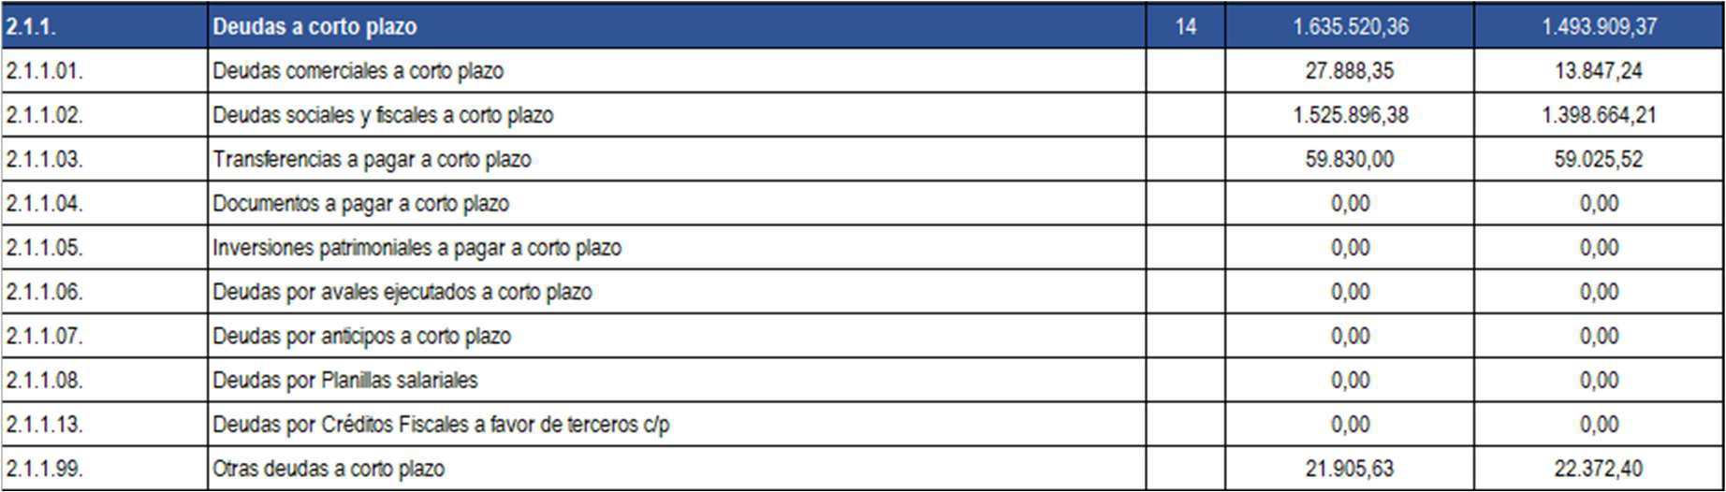

Detalle:

|  |  |
| --- | --- |
| **Cuenta** | **Descripción** |
| **2.1.1.03.02.** | **Transferencias al sector público interno a pagar c/p** |

|  |  |  |
| --- | --- | --- |
| CODIGO INSTITUCIONAL | NOMBRE ENTIDAD | MONTO |
| 14120 | Caja Costarricense de Seguro Social | 57.159,06 |
|  |  |  |
|  |  |  |
|  |  |  |
|  |  |  |

### Revelación:

La cuenta Transferencias a pagar a corto plazo, representa el 0 % del total de Pasivo, que comparado al periodo anterior genera una variación absoluta de 0,00 que corresponde a un(a) Aumento del 0 % de recursos disponibles.

Las variaciones de la cuenta son producto de la cuota estatal a pagar, el gasto acumulado por el ajuste del subsidio por incapacidad en el rubro de salario escolar, así como deudas al Fondo General del Estado por sumas salariales pagadas de más.

## NOTA N° 15

Endeudamiento público a corto plazo

|  |  |  |  |  |  |
| --- | --- | --- | --- | --- | --- |
| **Cuenta** | **Descripción** | **Nota** | **Periodo Actual** | **Periodo Anterior** | **Diferencia** |
| % |
| **2.1.2.** | **Endeudamiento público a corto plazo** | **15** | **-** | **-** | **0,00%** |

### Revelación:

La cuenta Endeudamiento público a corto plazo, representa el 0,00% del total del Pasivo, que comparado al periodo anterior genera una variación absoluta de 0 000,00 que corresponde a un Aumento del 0,00% de recursos disponibles.

Las variaciones de la cuenta son producto de (Indicar la razón de las variaciones de un periodo a otro):

## NOTA N° 16

Fondos de terceros y en garantía

|  |  |  |  |  |  |
| --- | --- | --- | --- | --- | --- |
| **Cuenta** | **Descripción** | **Nota** | **Periodo Actual** | **Periodo Anterior** | **Diferencia** |
| % |
| **2.1.3.** | **Fondos de terceros y en garantía** | **16** | **31 452,54** | **29 685,36** | **5,95%** |

Detalle

|  |  |  |  |  |  |
| --- | --- | --- | --- | --- | --- |
| **Cuenta** | **Descripción** | **Nota** | **Periodo Actual** | **Periodo Anterior** | **Diferencia** |
| % |
| **2.1.3.03.** | **Depósitos en garantía** | **16** | **31 452,54** | **29 685,36** | **5,95%** |

### Revelación:

La cuenta Depósitos en garantía, representa el 1,84% del total del Pasivo, que comparado al periodo anterior genera una variación absoluta de 1 767,18 que corresponde a un Aumento del 5,95% de recursos disponibles.

Las variaciones de la cuenta son producto de producto de obligaciones contraídas por la Institución con terceros, por el efectivo recibido como garantías de participación y cumplimiento, por la participación en licitaciones o compras directas promovidas por la Contraloría General, además de cauciones presentadas por funcionarios para rendir póliza de fidelidad por que el cargo ocupado así lo requiere.

Se adjunta detalle de los depósitos en garantía con empresas privadas y otras unidades del Sector Privado Interno.

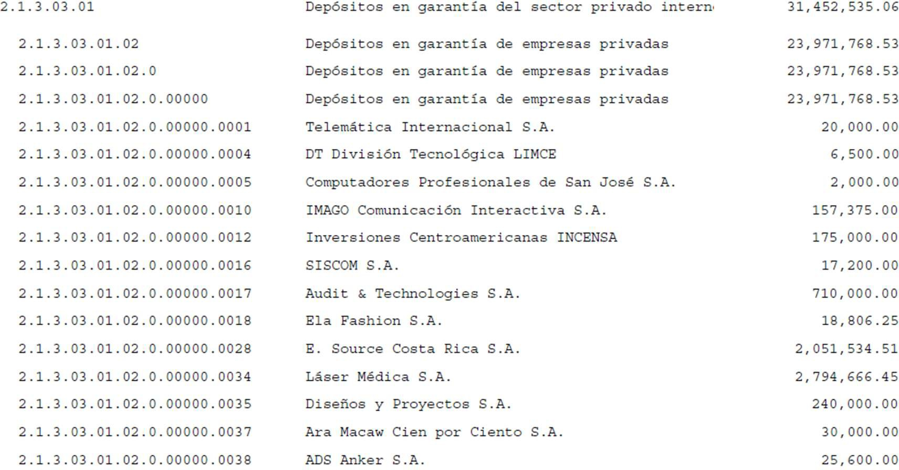

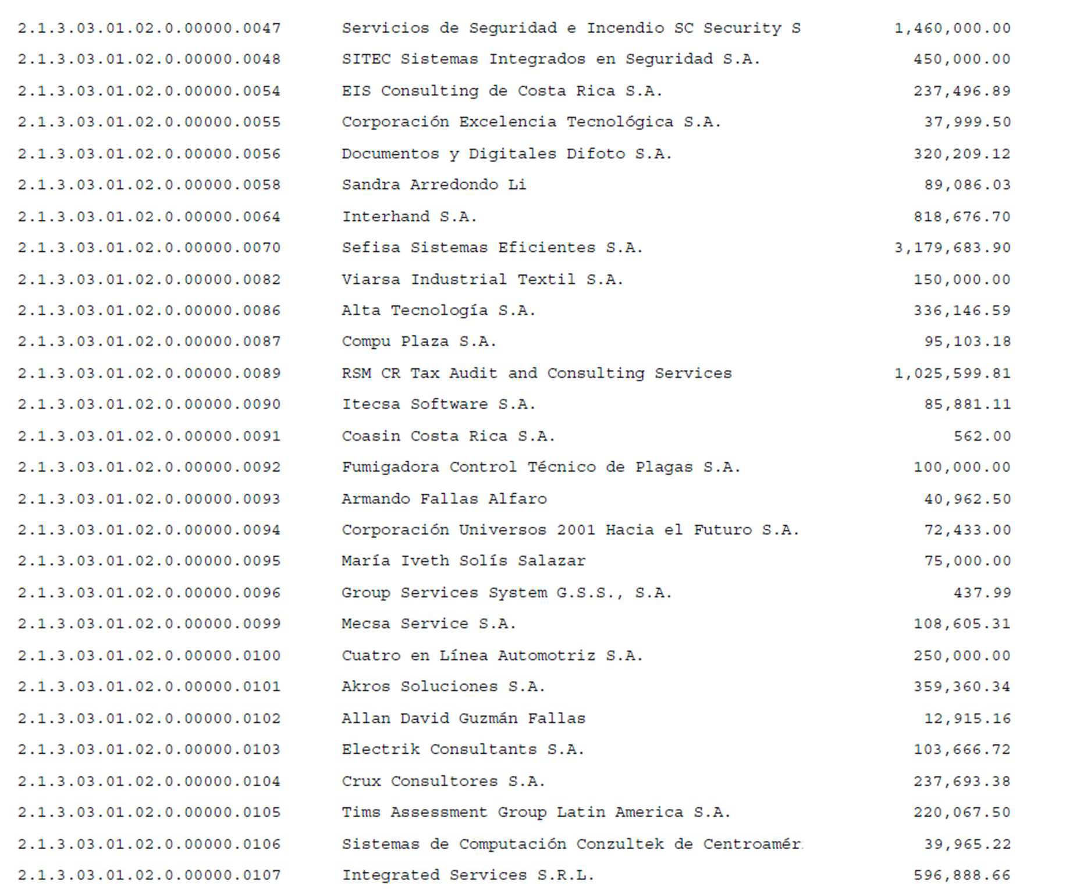

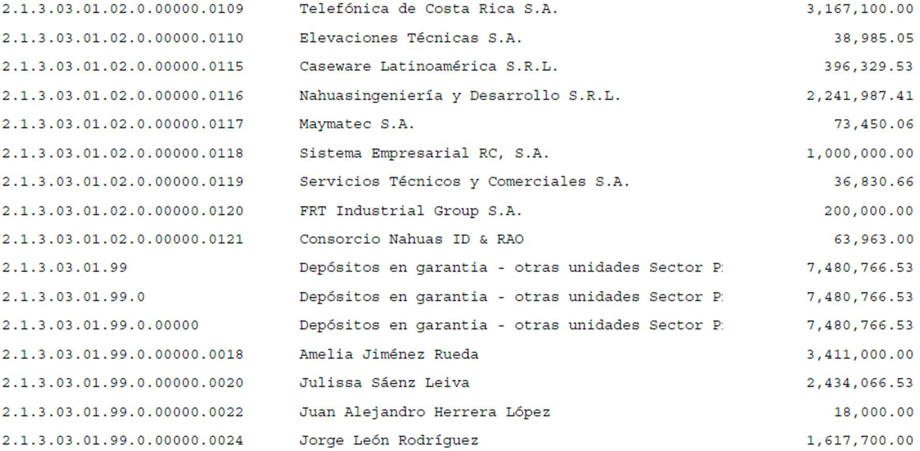

## NOTA N° 17

Provisiones y reservas técnicas a corto plazo

|  |  |  |  |  |  |
| --- | --- | --- | --- | --- | --- |
| **Cuenta** | **Descripción** | **Nota** | **Periodo Actual** | **Periodo Anterior** | **Diferencia** |
| % |
| **2.1.4.** | **Provisiones y reservas técnicas a corto plazo** | **17** | **18 963,00** | **8 388,37** | **126,06%** |

Detalle cuenta:

|  |  |  |  |  |  |
| --- | --- | --- | --- | --- | --- |
| **Cuenta** | **Descripción** | **Nota** | **Periodo Actual** | **Periodo Anterior** | **Diferencia** |
| % |
| **2.1.4.01.** | **Provisiones a corto plazo** | **17** | **18 963,00** | **8 388,37** | **126,06%** |

Indicar el detalle de cómo está compuesta la cuenta:

Para este año se tiene una provisión de cesantía por un monto de ¢18.963,00 (miles de colones).

### Revelación:

La cuenta Provisiones y reservas técnicas a corto plazo, representa el 1,11% del total del Pasivo, que comparado al periodo anterior genera una variación absoluta de 10 574,63 que corresponde a un Aumento del 126,06% de recursos disponibles.

Las variaciones de la cuenta son producto del registro de la provisión por cesantía, por un monto de

¢18.963,00 (miles de colones), en cumplimiento de la NICSP 39.

Para efectos de estimar y provisionar la posible cantidad que deberá desembolsar en un futuro para indemnizar con auxilio de cesantía a aquellos funcionarios que no se encuentran asociados a una entidad administradora de recursos de cesantía, o bien, que aún no cuentan con los recursos suficientes de ese beneficio transferidos a dicha entidad, la CGR cuenta con una “Metodología de la valuación actuarial del beneficio de cesantía de la población activa de la Contraloría General de la República” la cual considera supuestos demográficos y financieros y se clasifica como un beneficio post-empleo de plan de beneficios definidos.

## NOTA N° 18

Otros pasivos a corto plazo

|  |  |  |  |  |  |
| --- | --- | --- | --- | --- | --- |
| **Cuenta** | **Descripción** | **Nota** | **Periodo Actual** | **Periodo Anterior** | **Diferencia** |
| % |
| **2.1.9.** | **Otros pasivos a corto plazo** | **18** | **-** | **-** | **0,00%** |

Detalle cuenta:

|  |  |  |  |  |  |
| --- | --- | --- | --- | --- | --- |
| **Cuenta** | **Descripción** | **Nota** | **Periodo Actual** | **Periodo Anterior** | **Diferencia** |
| % |
| **2.1.9.01.** | **Ingresos a devengar a corto plazo** | **18** | **-** | **-** | **0,00%** |

Indicar el detalle de cómo está compuesta la cuenta:

### Revelación:

La cuenta Otros pasivos a corto plazo, representa el 0,00% del total del Pasivo, que comparado al periodo anterior genera una variación absoluta de 0 000,00 que corresponde a un Aumento del 0,00% de recursos disponibles.

Las variaciones de la cuenta son producto de (Indicar la razón de las variaciones de un periodo a otro):

## PASIVO NO CORRIENTE NOTA N° 19

Deudas a largo plazo

|  |  |  |  |  |  |
| --- | --- | --- | --- | --- | --- |
| **Cuenta** | **Descripción** | **Nota** | **Periodo Actual** | **Periodo Anterior** | **Diferencia** |
| % |
| **2.2.1.** | **Deudas a largo plazo** | **19** | **-** | **-** | **0,00%** |

### Revelación:

La cuenta Deudas a largo plazo, representa el 0,00% del total del Pasivo, que comparado al periodo anterior genera una variación absoluta de 0 000,00 que corresponde a un Aumento del 0,00% de recursos disponibles.

Las variaciones de la cuenta son producto de (Indicar la razón de las variaciones de un periodo a otro):

## NOTA N° 20

Endeudamiento público a largo plazo

|  |  |  |  |  |  |
| --- | --- | --- | --- | --- | --- |
| **Cuenta** | **Descripción** | **Nota** | **Periodo Actual** | **Periodo Anterior** | **Diferencia** |
| % |
| **2.2.2.** | **Endeudamiento público a largo plazo** | **20** | **-** | **-** | **0,00%** |

### Revelación:

La cuenta Endeudamiento público a largo plazo, representa el 0,00% del total del Pasivo, que comparado al periodo anterior genera una variación absoluta de 0 000,00 que corresponde a un Aumento del 0,00% de recursos disponibles.

Las variaciones de la cuenta son producto de (Indicar la razón de las variaciones de un periodo a otro):

## NOTA N° 21

Fondos de terceros y en garantía

|  |  |  |  |  |  |
| --- | --- | --- | --- | --- | --- |
| **Cuenta** | **Descripción** | **Nota** | **Periodo Actual** | **Periodo Anterior** | **Diferencia** |
| % |
| **2.2.3.** | **Fondos de terceros y en garantía** | **21** | **-** | **-** | **0,00%** |

### Revelación:

La cuenta Fondos de terceros y en garantía, representa el 0,00% del total del Pasivo, que comparado al periodo anterior genera una variación absoluta de 0 000,00 que corresponde a un Aumento del 0,00% de recursos disponibles.

Las variaciones de la cuenta son producto de (Indicar la razón de las variaciones de un periodo a otro):

## NOTA N° 22

Provisiones y reservas técnicas a largo plazo

|  |  |  |  |  |  |
| --- | --- | --- | --- | --- | --- |
| **Cuenta** | **Descripción** | **Nota** | **Periodo Actual** | **Periodo Anterior** | **Diferencia** |
| % |
| **2.2.4.** | **Provisiones y reservas técnicas a largo plazo** | **22** | **19 000,00** | **19 000,00** | **0,00%** |

Detalle cuenta:

|  |  |  |  |  |  |
| --- | --- | --- | --- | --- | --- |
| **Cuenta** | **Descripción** | **Nota** | **Periodo Actual** | **Periodo Anterior** | **Diferencia** |
| % |
| **2.2.4.01.** | **Provisiones a largo plazo** | **22** | **19 000,00** | **19 000,00** | **0,00%** |

Indicar el detalle de cómo está compuesta la cuenta:

Los ¢19,000.00 de provisiones a largo plazo, corresponden a resoluciones provisionales: contra CGR y el Estado por ¢500.0 (expediente 12-3364-1027-CA), contra CGR y el Estado por ¢2,500.0 (expediente 16- 00179-1027-CA), contra CGR y el Estado por ¢10,000.0 (expediente 17-12437-1027-CA) y el último que ingresó contra CGR y el Estado por ¢6,000.0 (expediente 19-5769-1027-CA).

### Revelación:

La cuenta Provisiones y reservas técnicas a largo plazo, representa el 1,11% del total del Pasivo, que comparado al periodo anterior genera una variación absoluta de 0 000,00 que corresponde a un Aumento del 0,00% de recursos disponibles.

Las variaciones de la cuenta son producto de (Indicar la razón de las variaciones de un periodo a otro):

## NOTA N° 23

Otros pasivos a largo plazo

|  |  |  |  |  |  |
| --- | --- | --- | --- | --- | --- |
| **Cuenta** | **Descripción** | **Nota** | **Periodo Actual** | **Periodo Anterior** | **Diferencia** |
| % |
| **2.2.9.** | **Otros pasivos a largo plazo** | **23** | **-** | **-** | **0,00%** |

Detalle cuenta:

|  |  |  |  |  |  |
| --- | --- | --- | --- | --- | --- |
| **Cuenta** | **Descripción** | **Nota** | **Periodo Actual** | **Periodo Anterior** | **Diferencia** |
| % |
| **2.2.9.01.** | **Ingresos a devengar a largo plazo** | **23** | **-** | **-** | **0,00%** |

Indicar el detalle de cómo está compuesta la cuenta:

### Revelación:

La cuenta Otros pasivos a largo plazo, representa el 0,00% del total del Pasivo, que comparado al periodo anterior genera una variación absoluta de 0 000,00 que corresponde a un Aumento del 0,00% de recursos disponibles.

Las variaciones de la cuenta son producto de (Indicar la razón de las variaciones de un periodo a otro):

## PATRIMONIO

## PATRIMONIO PUBLICO

## NOTA N° 24

Capital

|  |  |  |  |  |  |
| --- | --- | --- | --- | --- | --- |
| **Cuenta** | **Descripción** | **Nota** | **Periodo Actual** | **Periodo Anterior** | **Diferencia** |
| % |
| **3.1.1.** | **Capital** | **24** | **3 603 826,03** | **3 603 826,03** | **0,00%** |

Detalle de Cuenta

|  |  |  |  |  |  |
| --- | --- | --- | --- | --- | --- |
| **Cuenta** | **Descripción** | **Nota** | **Periodo Actual** | **Periodo Anterior** | **Diferencia** |
| % |
| **3.1.1.01.** | **Capital inicial** | **24** | **3 603 826,03** | **3 603 826,03** | **0,00%** |

Cuadro de análisis de composición Capital Inicial

|  |  |  |  |  |  |
| --- | --- | --- | --- | --- | --- |
| Fecha | Entidad que aporta | Sector | Monto | Documento | Tipo de aporte |
|  |  |  |  |  |  |
|  |  |  |  |  |  |
| TOTAL | | |  |  | |

Indique claramente la metodología utilizada para cada importe registrado en la cuenta de Capital, indicando el Capital Inicial, las Transferencias de Capital, con aumentos y disminuciones. La justificación para cada uno de los aportes debe revelar su fundamento jurídico.

|  |  |  |
| --- | --- | --- |
| Fecha | Tipo de aporte | Fundamento Jurídico |
|  |  |  |
|  |  |  |

### Revelación:

La cuenta Capital inicial, representa el 23,13% del total del Capital, que comparado al periodo anterior genera una variación absoluta de 0 000,00 que corresponde a un Aumento del 0,00% de recursos disponibles.

Esta cuenta es producto del resultado de los saldos de los activos fijos más activos intangibles, menos la depreciación acumulada y el superávit por revaluación.

Este período se incluyó el código del Ministerio de Hacienda (en el nivel 8) en la cuenta Capital Inicial a Valores Históricos y se hizo el traslado correspondiente, en cumplimiento con lo establecido en el Oficio MH-DGCN-DIR-OF-0894-2024 del 12 de julio de 2024, emitido por la Contabilidad Nacional.

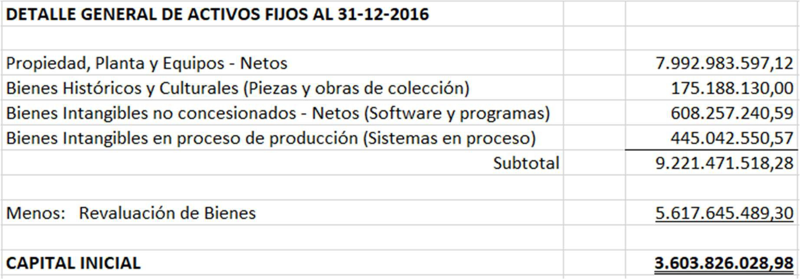

|  |  |  |  |  |  |
| --- | --- | --- | --- | --- | --- |
| **Cuenta** | **Descripción** | **Nota** | **Periodo Actual** | **Periodo Anterior** | **Diferencia** |
| % |
| **3.1.1.02.** | **Incorporaciones al capital** | **24** | **-** | **-** | **0,00%** |

### Revelación:

La cuenta Incorporaciones al capital, representa el 0,00% del total del Capital, que comparado al periodo anterior genera una variación absoluta de 0 000,00 que corresponde a un Aumento del 0,00% de recursos disponibles.

Las variaciones de la cuenta son producto de (Indicar la razón de las variaciones de un periodo a otro):

## NOTA N° 25

Transferencias de capital

|  |  |  |  |  |  |
| --- | --- | --- | --- | --- | --- |
| **Cuenta** | **Descripción** | **Nota** | **Periodo Actual** | **Periodo Anterior** | **Diferencia** |
| % |
| **3.1.2.** | **Transferencias de capital** | **25** | **-** | **-** | **0,00%** |

### Revelación:

La cuenta Transferencias de capital, representa el 0,00% del total del Capital, que comparado al periodo anterior genera una variación absoluta de 0 000,00 que corresponde a un Aumento del 0,00% de recursos disponibles.

Las variaciones de la cuenta son producto de (Indicar la razón de las variaciones de un periodo a otro):

## NOTA N° 26

Reservas

|  |  |  |  |  |  |
| --- | --- | --- | --- | --- | --- |
| **Cuenta** | **Descripción** | **Nota** | **Periodo Actual** | **Periodo Anterior** | **Diferencia** |
| % |
| **3.1.3.** | **Reservas** | **26** | **13 883 475,74** | **14 022 964,65** | **-0,99%** |

### Revelación:

La cuenta Reservas, representa el 89,11% del total del Capital, que comparado al periodo anterior genera una variación absoluta de -139 488,91 que corresponde a un Disminución del -0,99% de recursos disponibles.

La cuenta es producto del total de revaluaciones realizadas a los activos fijos, estas revaluaciones han sido afectadas en ejercicios anteriores, al trasladarse a resultados acumulados, la respectiva depreciación. La variación de la cuenta es producto del traslado a resultados acumulados de la depreciación anual de las revaluaciones de Edificios

## NOTA N° 27

Variaciones no asignables a reservas

|  |  |  |  |  |  |
| --- | --- | --- | --- | --- | --- |
| **Cuenta** | **Descripción** | **Nota** | **Periodo Actual** | **Periodo Anterior** | **Diferencia** |
| % |
| **3.1.4.** | **Variaciones no asignables a reservas** | **27** | **-** | **-** | **0,00%** |

### Revelación:

La cuenta Variaciones no asignables a reservas, representa el 0,00% del total del Capital, que comparado al periodo anterior genera una variación absoluta de 0 000,00 que corresponde a un Aumento del 0,00% de recursos disponibles.

Las variaciones de la cuenta son producto de (Indicar la razón de las variaciones de un periodo a otro):

## NOTA N° 28

Resultados acumulados

|  |  |  |  |  |  |
| --- | --- | --- | --- | --- | --- |
| **Cuenta** | **Descripción** | **Nota** | **Periodo Actual** | **Periodo Anterior** | **Diferencia** |
| % |
| **3.1.5.** | **Resultados acumulados** | **28** | **-1 907 092,32** | **-1 701 060,31** | **12,11%** |

Detalle cuenta:

|  |  |  |  |  |  |
| --- | --- | --- | --- | --- | --- |
| **Cuenta** | **Descripción** | **Nota** | **Periodo Actual** | **Periodo Anterior** | **Diferencia** |
| % |
| **3.1.5.01.** | **Resultados acumulados de ejercicios anteriores** | **28** | **-1 712 669,47** | **-1 636 947,44** | **4,63%** |

|  |  |  |  |  |  |
| --- | --- | --- | --- | --- | --- |
| **Cuenta** | **Descripción** | **Nota** | **Periodo Actual** | **Periodo Anterior** | **Diferencia** |
| % |
| **3.1.5.02.** | **Resultado del ejercicio** | **28** | **-194 422,85** | **-64 112,88** | **203,25%** |

### Revelación:

La cuenta Resultados acumulados, representa el -12,24% del total del Capital, que comparado al periodo anterior genera una variación absoluta de -206 032,00 que corresponde a un Disminución del 12,11% de recursos disponibles.

La cuenta es producto de la acumulación de los desahorros obtenidos por la Contraloría General, como resultado de las operaciones efectuadas en los ejercicios anteriores y en el vigente. El saldo representa el total de resultados acumulados al 31 de diciembre de 2024 y al periodo actual 2025.

La cuenta 3.1.5.01 se vio afectada por la definición de la vida útil de los activos intangibles que anteriormente estaban catalogados con vida útil indefinida según modificación de la política contable particular de la CGR, dicho ajuste afectó periodos anteriores por un total de ¢433.245,20 miles de colones.

## NOTA N° 29

Intereses minoritarios - Participaciones en el patrimonio de entidades controladas

|  |  |  |  |  |  |
| --- | --- | --- | --- | --- | --- |
| **Cuenta** | **Descripción** | **Nota** | **Periodo Actual** | **Periodo Anterior** | **Diferencia** |
| % |
| **3.2.1.** | **Intereses minoritarios - Participaciones en el patrimonio de entidades controladas** | **29** | **-** | **-** | **0,00%** |

### Revelación:

La cuenta Intereses minoritarios - Participaciones en el patrimonio de entidades controladas, representa el 0,00% del total del Capital, que comparado al periodo anterior genera una variación absoluta de 0 000,00 que corresponde a un Aumento del 0,00% de recursos disponibles.

Las variaciones de la cuenta son producto de (Indicar la razón de las variaciones de un periodo a otro):

## NOTA N° 30

Intereses minoritarios – Evolución

|  |  |  |  |  |  |
| --- | --- | --- | --- | --- | --- |
| **Cuenta** | **Descripción** | **Nota** | **Periodo Actual** | **Periodo Anterior** | **Diferencia** |
| % |
| **3.2.2.** | **Intereses minoritarios - Evolución** | **30** | **-** | **-** | **0,00%** |

### Revelación:

La cuenta Intereses minoritarios - Evolución, representa el 0,00% del total del Capital, que comparado al periodo anterior genera una variación absoluta de 0 000,00 que corresponde a un Aumento del 0,00% de recursos disponibles.

Las variaciones de la cuenta son producto de (Indicar la razón de las variaciones de un periodo a otro):

## NOTAS EXPLICATIVAS AL ESTADO DE RENDIMIENTO FINANCIERO

## INGRESOS

## IMPUESTOS

## NOTA N° 31

Impuestos sobre los ingresos, las utilidades y las ganancias de capital

|  |  |  |  |  |  |
| --- | --- | --- | --- | --- | --- |
| **Cuenta** | **Descripción** | **Nota** | **Periodo Actual** | **Periodo Anterior** | **Diferencia** |
| % |
| **4.1.1.** | **Impuestos sobre los ingresos, las utilidades y las ganancias de capital** | **31** | **-** | **-** | **0,00%** |

### Revelación:

La cuenta Impuestos sobre los ingresos, las utilidades y las ganancias de capital, representa el 0,00% del total del Ingresos, que comparado al periodo anterior genera una variación absoluta de 0 000,00 que corresponde a un Aumento del 0,00% de recursos disponibles.

Las variaciones de la cuenta son producto de (Indicar la razón de las variaciones de un periodo a otro):

## NOTA N° 32

Impuestos sobre la propiedad

|  |  |  |  |  |  |
| --- | --- | --- | --- | --- | --- |
| **Cuenta** | **Descripción** | **Nota** | **Periodo Actual** | **Periodo Anterior** | **Diferencia** |
| % |
| **4.1.2.** | **Impuestos sobre la propiedad** | **32** | **-** | **-** | **0,00%** |

### Revelación:

La cuenta Impuestos sobre la propiedad, representa el 0,00% del total del Ingresos, que comparado al periodo anterior genera una variación absoluta de 0 000,00 que corresponde a un Aumento del 0,00% de recursos disponibles.

Las variaciones de la cuenta son producto de (Indicar la razón de las variaciones de un periodo a otro):

## NOTA N° 33

Impuestos sobre bienes y servicios

|  |  |  |  |  |  |
| --- | --- | --- | --- | --- | --- |
| **Cuenta** | **Descripción** | **Nota** | **Periodo Actual** | **Periodo Anterior** | **Diferencia** |
| % |
| **4.1.3.** | **Impuestos sobre bienes y servicios** | **33** | **-** | **-** | **0,00%** |

**Revelación**:

La cuenta Impuestos sobre bienes y servicios, representa el 0,00% del total del Ingresos, que comparado al periodo anterior genera una variación absoluta de 0 000,00 que corresponde a un Aumento del 0,00% de recursos disponibles.

Las variaciones de la cuenta son producto de (Indicar la razón de las variaciones de un periodo a otro):

## NOTA N° 34

Impuestos sobre el comercio exterior y transacciones internacionales

|  |  |  |  |  |  |
| --- | --- | --- | --- | --- | --- |
| **Cuenta** | **Descripción** | **Nota** | **Periodo Actual** | **Periodo Anterior** | **Diferencia** |
| % |
| **4.1.4.** | **Impuestos sobre el comercio exterior y transacciones internacionales** | **34** | **-** | **-** | **0,00%** |

### Revelación:

La cuenta Impuestos sobre el comercio exterior y transacciones internacionales, representa el 0,00% del total del Ingresos, que comparado al periodo anterior genera una variación absoluta de 0 000,00 que corresponde a un Aumento del 0,00% de recursos disponibles.

Las variaciones de la cuenta son producto de (Indicar la razón de las variaciones de un periodo a otro):

## NOTA N° 35

Otros impuestos

|  |  |  |  |  |  |
| --- | --- | --- | --- | --- | --- |
| **Cuenta** | **Descripción** | **Nota** | **Periodo Actual** | **Periodo Anterior** | **Diferencia** |
| % |
| **4.1.9.** | **Otros impuestos** | **35** | **-** | **-** | **0,00%** |

### Revelación:

La cuenta Otros impuestos, representa el 0,00% del total del Ingresos, que comparado al periodo anterior genera una variación absoluta de 0 000,00 que corresponde a un Aumento del 0,00% de recursos disponibles.

Las variaciones de la cuenta son producto de (Indicar la razón de las variaciones de un periodo a otro):

## CONTRIBUCIONES SOCIALES NOTA N°36

Contribuciones a la seguridad social

|  |  |  |  |  |  |
| --- | --- | --- | --- | --- | --- |
| **Cuenta** | **Descripción** | **Nota** | **Periodo Actual** | **Periodo Anterior** | **Diferencia** |
| % |
| **4.2.1.** | **Contribuciones a la seguridad social** | **36** | **-** | **-** | **0,00%** |

### Revelación:

La cuenta Contribuciones a la seguridad social, representa el 0,00% del total del Ingresos, que comparado al periodo anterior genera una variación absoluta de 0 000,00 que corresponde a un Aumento del 0,00% de recursos disponibles.

Las variaciones de la cuenta son producto de (Indicar la razón de las variaciones de un periodo a otro):

## NOTA N° 37

Contribuciones sociales diversas

|  |  |  |  |  |  |
| --- | --- | --- | --- | --- | --- |
| **Cuenta** | **Descripción** | **Nota** | **Periodo Actual** | **Periodo Anterior** | **Diferencia** |
| % |
| **4.2.9.** | **Contribuciones sociales diversas** | **37** | **-** | **-** | **0,00%** |

### Revelación:

La cuenta Contribuciones sociales diversas, representa el 0,00% del total del Ingresos, que comparado al periodo anterior genera una variación absoluta de 0 000,00 que corresponde a un Aumento del 0,00% de recursos disponibles.

Las variaciones de la cuenta son producto de (Indicar la razón de las variaciones de un periodo a otro):

## MULTAS, SANCIONES, REMATES Y CONFISCACIONES DE ORIGEN NO TRIBUTARIO NOTA N° 38

Multas y sanciones administrativas

|  |  |  |  |  |  |
| --- | --- | --- | --- | --- | --- |
| **Cuenta** | **Descripción** | **Nota** | **Periodo Actual** | **Periodo Anterior** | **Diferencia** |
| % |
| **4.3.1.** | **Multas y sanciones administrativas** | **38** | **-** | **504,97** | **-100,00%** |

### Revelación:

La cuenta Multas y sanciones administrativas, representa el 0,00% del total del Ingresos, que comparado al periodo anterior genera una variación absoluta de -0 504,97 que corresponde a un Disminución del -100,00% de recursos disponibles.

Las variaciones de la cuenta son producto de multas cobradas a proveedores por incumplimiento en plazos de entrega de artículos y productos adquiridos por la Institución.

En este periodo no hubo movientos.

## NOTA N° 39

Remates y confiscaciones de origen no tributario

|  |  |  |  |  |  |
| --- | --- | --- | --- | --- | --- |
| **Cuenta** | **Descripción** | **Nota** | **Periodo Actual** | **Periodo Anterior** | **Diferencia** |
| % |
| **4.3.2.** | **Remates y confiscaciones de origen no tributario** | **39** | **-** | **-** | **0,00%** |

### Revelación:

La cuenta Remates y confiscaciones de origen no tributario, representa el 0,00% del total del Ingresos, que comparado al periodo anterior genera una variación absoluta de 0 000,00 que corresponde a un Aumento del 0,00% de recursos disponibles.

Las variaciones de la cuenta son producto de (Indicar la razón de las variaciones de un periodo a otro):

## NOTA N° 40

Remates y confiscaciones de origen no tributario

|  |  |  |  |  |  |
| --- | --- | --- | --- | --- | --- |
| **Cuenta** | **Descripción** | **Nota** | **Periodo Actual** | **Periodo Anterior** | **Diferencia** |
| % |
| **4.3.3.** | **Intereses Moratorios** | **40** | **-** | **-** | **0,00%** |

### Revelación:

La cuenta Intereses Moratorios, representa el 0,00% del total del Ingresos, que comparado al periodo anterior genera una variación absoluta de 0 000,00 que corresponde a un Aumento del 0,00% de recursos disponibles.

Las variaciones de la cuenta son producto de (Indicar la razón de las variaciones de un periodo a otro):

## INGRESOS Y RESULTADOS POSITIVOS POR VENTAS NOTA N° 41

Ventas de bienes y servicios

|  |  |  |  |  |  |
| --- | --- | --- | --- | --- | --- |
| **Cuenta** | **Descripción** | **Nota** | **Periodo Actual** | **Periodo Anterior** | **Diferencia** |
| % |
| **4.4.1.** | **Ventas de bienes y servicios** | **41** | **-** | **5,50** | **-100,00%** |

### Revelación:

La cuenta Ventas de bienes y servicios, representa el 0,00% del total del Ingresos, que comparado al periodo anterior genera una variación absoluta de -0 005,50 que corresponde a un Disminución del - 100,00% de recursos disponibles.

En este período no hubo movimientos.

## NOTA N° 42

Derechos administrativos

|  |  |  |  |  |  |
| --- | --- | --- | --- | --- | --- |
| **Cuenta** | **Descripción** | **Nota** | **Periodo Actual** | **Periodo Anterior** | **Diferencia** |
| % |
| **4.4.2.** | **Derechos administrativos** | **42** | **-** | **-** | **0,00%** |

### Revelación:

La cuenta Derechos administrativos, representa el 0,00% del total del Ingresos, que comparado al periodo anterior genera una variación absoluta de 0 000,00 que corresponde a un Aumento del 0,00% de recursos disponibles.

Las variaciones de la cuenta son producto de (Indicar la razón de las variaciones de un periodo a otro):

## NOTA N° 43

Comisiones por préstamos

|  |  |  |  |  |  |
| --- | --- | --- | --- | --- | --- |
| **Cuenta** | **Descripción** | **Nota** | **Periodo Actual** | **Periodo Anterior** | **Diferencia** |
| % |
| **4.4.3.** | **Comisiones por préstamos** | **43** | **-** | **-** | **0,00%** |

### Revelación:

La cuenta Comisiones por préstamos, representa el 0,00% del total del Ingresos, que comparado al periodo anterior genera una variación absoluta de 0 000,00 que corresponde a un Aumento del 0,00% de recursos disponibles.

Las variaciones de la cuenta son producto de (Indicar la razón de las variaciones de un periodo a otro):

## NOTA N° 44

Resultados positivos por ventas de inversiones

|  |  |  |  |  |  |
| --- | --- | --- | --- | --- | --- |
| **Cuenta** | **Descripción** | **Nota** | **Periodo Actual** | **Periodo Anterior** | **Diferencia** |
| % |
| **4.4.4.** | **Resultados positivos por ventas de inversiones** | **44** | **-** | **-** | **0,00%** |

### Revelación:

La cuenta Resultados positivos por ventas de inversiones, representa el 0,00% del total del Ingresos, que comparado al periodo anterior genera una variación absoluta de 0 000,00 que corresponde a un Aumento del 0,00% de recursos disponibles.

Las variaciones de la cuenta son producto de (Indicar la razón de las variaciones de un periodo a otro):

## NOTA N° 45

Resultados positivos por ventas e intercambios de bienes

|  |  |  |  |  |  |
| --- | --- | --- | --- | --- | --- |
| **Cuenta** | **Descripción** | **Nota** | **Periodo Actual** | **Periodo Anterior** | **Diferencia** |
| % |
| **4.4.5.** | **Resultados positivos por ventas e intercambio de bienes** | **45** | **-** | **-** | **0,00%** |

### Revelación:

La cuenta Resultados positivos por ventas e intercambio de bienes, representa el 0,00% del total del Ingresos, que comparado al periodo anterior genera una variación absoluta de 0 000,00 que corresponde a un Aumento del 0,00% de recursos disponibles.

Para este período esta cuenta no tuvo registros contables.

## NOTA N° 46

Resultados positivos por la recuperación de dinero mal acreditado de periodos anteriores

|  |  |  |  |  |  |
| --- | --- | --- | --- | --- | --- |
| **Cuenta** | **Descripción** | **Nota** | **Periodo Actual** | **Periodo Anterior** | **Diferencia** |
| % |
| **4.4.6.** | **Resultados positivos por la recuperación de dinero mal acreditado de periodos anteriores** | **46** | **-** | **-** | **0,00%** |

### Revelación:

La cuenta Resultados positivos por la recuperación de dinero mal acreditado de periodos anteriores, representa el 0,00% del total del Ingresos, que comparado al periodo anterior genera una variación absoluta de 0 000,00 que corresponde a un Aumento del 0,00% de recursos disponibles.

Las variaciones de la cuenta son producto de (Indicar la razón de las variaciones de un periodo a otro):

## INGRESOS DE LA PROPIEDAD NOTA N° 47

Rentas de inversiones y de colocación de efectivo

|  |  |  |  |  |  |
| --- | --- | --- | --- | --- | --- |
| **Cuenta** | **Descripción** | **Nota** | **Periodo Actual** | **Periodo Anterior** | **Diferencia** |
| % |
| **4.5.1.** | **Rentas de inversiones y de colocación de efectivo** | **47** | **-** | **-** | **0,00%** |

### Revelación:

La cuenta Rentas de inversiones y de colocación de efectivo, representa el 0,00% del total del Ingresos, que comparado al periodo anterior genera una variación absoluta de 0 000,00 que corresponde a un Aumento del 0,00% de recursos disponibles.

Las variaciones de la cuenta son producto de (Indicar la razón de las variaciones de un periodo a otro):

## NOTA N° 48

Alquileres y derechos sobre bienes

|  |  |  |  |  |  |
| --- | --- | --- | --- | --- | --- |
| **Cuenta** | **Descripción** | **Nota** | **Periodo Actual** | **Periodo Anterior** | **Diferencia** |
| % |
| **4.5.2.** | **Alquileres y derechos sobre bienes** | **48** | **-** | **-** | **0,00%** |

Detalle cuenta:

|  |  |  |  |  |  |
| --- | --- | --- | --- | --- | --- |
| **Cuenta** | **Descripción** | **Nota** | **Periodo Actual** | **Periodo Anterior** | **Diferencia** |
| % |
| **4.5.2.01.** | **Alquileres** | **48** | **-** | **-** | **0,00%** |

Indicar el detalle de cómo está compuesta la cuenta:

### Revelación:

La cuenta Alquileres y derechos sobre bienes, representa el 0,00% del total del Ingresos, que comparado al periodo anterior genera una variación absoluta de 0 000,00 que corresponde a un Aumento del 0,00% de recursos disponibles.

Las variaciones de la cuenta son producto de (Indicar la razón de las variaciones de un periodo a otro):

## NOTA N° 49

Otros ingresos de la propiedad

|  |  |  |  |  |  |
| --- | --- | --- | --- | --- | --- |
| **Cuenta** | **Descripción** | **Nota** | **Periodo Actual** | **Periodo Anterior** | **Diferencia** |
| % |
| **4.5.9.** | **Otros ingresos de la propiedad** | **49** | **-** | **-** | **0,00%** |

### Revelación:

La cuenta Otros ingresos de la propiedad, representa el 0,00% del total del Ingresos, que comparado al periodo anterior genera una variación absoluta de 0 000,00 que corresponde a un Aumento del 0,00% de recursos disponibles.

Las variaciones de la cuenta son producto de (Indicar la razón de las variaciones de un periodo a otro):

## TRANSFERENCIAS

## NOTA N° 50

Transferencias corrientes

|  |  |  |  |  |  |
| --- | --- | --- | --- | --- | --- |
| **Cuenta** | **Descripción** | **Nota** | **Periodo Actual** | **Periodo Anterior** | **Diferencia** |
| % |
| **4.6.1.** | **Transferencias corrientes** | **50** | **3 405 634,28** | **3 430 433,86** | **-0,72%** |

Detalle:

|  |  |
| --- | --- |
| **Cuenta** | **Descripción** |
| **4.6.1.02.** | **Transferencias corrientes del sector público interno** |

|  |  |  |
| --- | --- | --- |
| CODIGO INSTITUCIONAL | NOMBRE ENTIDAD | MONTO |
| 11206 | Ministerio de Hacienda | 3.405.634,28 |
|  |  |  |

### Revelación:

La cuenta Transferencias corrientes, representa el 99,67% del total del Ingresos, que comparado al periodo anterior genera una variación absoluta de -24 799,57 que corresponde a un Disminución del - 0,72% de recursos disponibles.

Esta cuenta es producto de ingresos percibidos por la Contraloría General en forma ordinaria y regular, cuyo origen está establecido por el Presupuesto Nacional y están destinados para financiar los gastos corrientes presupuestarios, dichos recursos no implican contraprestación de servicios o adquisición de bienes. Corresponde al ingreso por transferencias corrientes para el pago de remuneraciones, servicios,

materiales y suministros y transferencias corrientes. Incluye ingresos para el pago de gastos por concepto de décimo tercer mes, según financiamiento aprobado en el presupuesto ordinario actual.

## NOTA N° 51

### Transferencias de capital

|  |  |  |  |  |  |
| --- | --- | --- | --- | --- | --- |
| **Cuenta** | **Descripción** | **Nota** | **Periodo Actual** | **Periodo Anterior** | **Diferencia** |
| % |
| **4.6.2.** | **Transferencias de capital** | **51** | **11 412,82** | **8 839,21** | **29,12%** |

Detalle:

|  |  |
| --- | --- |
| **Cuenta** | **Descripción** |
| **4.6.2.02.** | **Transferencias de capital del sector público interno** |

|  |  |  |
| --- | --- | --- |
| CODIGO INSTITUCIONAL | NOMBRE ENTIDAD | MONTO |
| 11206 | Ministerio de Hacienda | 11.412,82 |
|  |  |  |
|  |  |  |

### Revelación:

La cuenta Transferencias de capital, representa el 0,33% del total del Ingresos, que comparado al periodo anterior genera una variación absoluta de 2 573,61 que corresponde a un Aumento del 29,12% de recursos disponibles.

La cuenta está compuesta por el ingreso recibido por la Contraloría General en forma ordinaria y regular, cuyo origen está establecido en el Presupuesto Nacional y están destinados para financiar la adquisición de bienes duraderos de capital que poseen una vida útil superior a un año. Dichos recursos no implican contraprestación.

## 4.9 OTROS INGRESOS

## NOTA N° 52

Resultados positivos por tenencia y por exposición a la inflación

|  |  |  |  |  |  |
| --- | --- | --- | --- | --- | --- |
| **Cuenta** | **Descripción** | **Nota** | **Periodo Actual** | **Periodo Anterior** | **Diferencia** |
| % |
| **4.9.1.** | **Resultados positivos por tenencia y por exposición a la inflación** | **52** | **15,24** | **81,86** | **-81,38%** |

### Revelación:

La cuenta Resultados positivos por tenencia y por exposición a la inflación, representa el 0,00% del total del Ingresos, que comparado al periodo anterior genera una variación absoluta de -0 066,62 que corresponde a un Disminución del -81,38% de recursos disponibles.

La cuenta corresponde al producto de los resultados positivos devengados a favor de la Contraloría General, derivados de la tenencia de activos y pasivos cuya valuación se modifica en razón de la variación en la tasa de cambio de la moneda en la que se encuentran pactados. Corresponde a diferencias positivas que se generan entre el monto registrado y el monto pagado en facturas por compras transadas en dólares. La diferencia tan significativa, se debe a la disminución del tipo de cambio del dólar en este período.

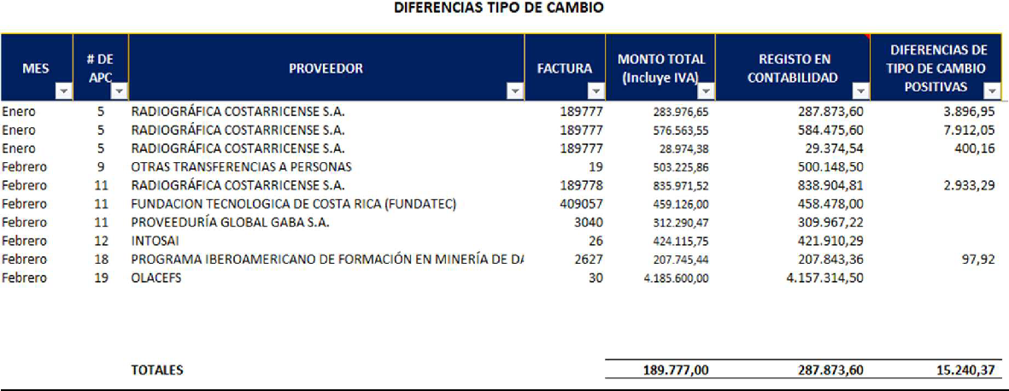

## NOTA N° 53

Reversión de consumo de bienes

|  |  |  |  |  |  |
| --- | --- | --- | --- | --- | --- |
| **Cuenta** | **Descripción** | **Nota** | **Periodo Actual** | **Periodo Anterior** | **Diferencia** |
| % |
| **4.9.2.** | **Reversión de consumo de bienes** | **53** | **-** | **-** | **0,00%** |

### Revelación:

La cuenta Reversión de consumo de bienes, representa el 0,00% del total del Ingresos, que comparado al periodo anterior genera una variación absoluta de 0 000,00 que corresponde a un Aumento del 0,00% de recursos disponibles.

Las variaciones de la cuenta son producto de (Indicar la razón de las variaciones de un periodo a otro):

## NOTA N° 54

Reversión de pérdidas por deterioro y desvalorización de bienes

|  |  |  |  |  |  |
| --- | --- | --- | --- | --- | --- |
| **Cuenta** | **Descripción** | **Nota** | **Periodo Actual** | **Periodo Anterior** | **Diferencia** |
| % |
| **4.9.3.** | **Reversión de pérdidas por deterioro y desvalorización de bienes** | **54** | **-** | **-** | **0,00%** |

### Revelación:

La cuenta Reversión de pérdidas por deterioro y desvalorización de bienes, representa el 0,00% del total del Ingresos, que comparado al periodo anterior genera una variación absoluta de 0 000,00 que corresponde a un Aumento del 0,00% de recursos disponibles.

No hubo variaciones.

## NOTA N° 55

Recuperación de previsiones

|  |  |  |  |  |  |
| --- | --- | --- | --- | --- | --- |
| **Cuenta** | **Descripción** | **Nota** | **Periodo Actual** | **Periodo Anterior** | **Diferencia** |
| % |
| **4.9.4.** | **Recuperación de previsiones** | **55** | **-** | **-** | **0,00%** |

### Revelación:

La cuenta Recuperación de previsiones, representa el 0,00% del total del Ingresos, que comparado al periodo anterior genera una variación absoluta de 0 000,00 que corresponde a un Aumento del 0,00% de recursos disponibles.

Las variaciones de la cuenta son producto de (Indicar la razón de las variaciones de un periodo a otro):

## NOTA N° 56

Recuperación de provisiones y reservas técnicas

|  |  |  |  |  |  |
| --- | --- | --- | --- | --- | --- |
| **Cuenta** | **Descripción** | **Nota** | **Periodo Actual** | **Periodo Anterior** | **Diferencia** |
| % |
| **4.9.5.** | **Recuperación de provisiones y reservas técnicas** | **56** | **-** | **-** | **0,00%** |

### Revelación:

La cuenta Recuperación de provisiones y reservas técnicas, representa el 0,00% del total del Ingresos, que comparado al periodo anterior genera una variación absoluta de 0 000,00 que corresponde a un Aumento del 0,00% de recursos disponibles.

Las variaciones de la cuenta son producto de (Indicar la razón de las variaciones de un periodo a otro):

## NOTA N° 57

Resultados positivos de inversiones patrimoniales y participación de los intereses minoritarios

|  |  |  |  |  |  |
| --- | --- | --- | --- | --- | --- |
| **Cuenta** | **Descripción** | **Nota** | **Periodo Actual** | **Periodo Anterior** | **Diferencia** |
| % |
| **4.9.6.** | **Resultados positivos de inversiones patrimoniales y participación de los intereses minoritarios** | **57** | **-** | **-** | **0,00%** |

### Revelación:

La cuenta Resultados positivos de inversiones patrimoniales y participación de los intereses minoritarios, representa el 0,00% del total del Ingresos, que comparado al periodo anterior genera una variación absoluta de 0 000,00 que corresponde a un Aumento del 0,00% de recursos disponibles.

Las variaciones de la cuenta son producto de (Indicar la razón de las variaciones de un periodo a otro):

## NOTA N° 58

Otros ingresos y resultados positivos

|  |  |  |  |  |  |
| --- | --- | --- | --- | --- | --- |
| **Cuenta** | **Descripción** | **Nota** | **Periodo Actual** | **Periodo Anterior** | **Diferencia** |
| % |
| **4.9.9.** | **Otros ingresos y resultados positivos** | **58** | **-** | **22,22** | **-100,00%** |

### Revelación:

La cuenta Otros ingresos y resultados positivos, representa el 0,00% del total del Ingresos, que comparado al periodo anterior genera una variación absoluta de -0 022,22 que corresponde a un Disminución del -100,00% de recursos disponibles.

Las variaciones de la cuenta son producto de ingresos que se tuvieron en su momento por suma pagada de más por un funcionario y diferencias en el ajuste de suministros.

### Ingresos de Transacciones Sin Contraprestación (Servicios en especie)

De acuerdo con el artículo 96 ter, de la Ley 8131 de Administración Financiera de la República y Presupuestos Públicos, todos los bienes, las obras o los servicios que la Administración central reciba o done, en carácter de donaciones nacionales o internacionales, deberán registrarse contablemente según los lineamientos que determine para este efecto la Contabilidad Nacional, como órgano rector en materia contable. En tal sentido dicho ente rector emitió la circular CN-0003-2009 del 21 de abril de 2009, referida al Procedimiento de Registro contable de los ingresos por donaciones y regalos en especie y registro de los activos, mediante la cual indica la obligación de observar y aplicar los términos técnicos de la NICSP 23 (Ingresos de Transacciones sin Contraprestación), norma que señala en su párrafo 93, entre otros aspectos, que los regalos y donaciones son transferencias voluntarias de activos, incluyendo efectivo u otros activos monetarios, bienes en especie y servicios en especie que una entidad realiza a otra, normalmente libre de estipulaciones y donde el transferidor puede ser una entidad o un individuo, así mismo en su párrafo 98 indica que una entidad puede reconocer los servicios en especie como un ingreso y como un activo, pero no está obligada a ello, siendo también que, según el párrafo 101 de la citada Norma, indica que algunos servicios en especie no cumplen con la definición de activo porque la entidad no tiene control suficiente sobre los servicios prestados, aunado esto a que en otras circunstancias, la entidad puede tener control sobre los servicios en especie, pero puede no ser capaz de medirlos con fiabilidad, y así no cumplir con los criterios para el reconocimiento como activo. Por otro lado, el párrafo 102 indica que debido a las muchas incertidumbres que rodean a los servicios en especie, incluyendo la capacidad de ejercer el control sobre los servicios y la medición, de su valor razonable, esta norma no requiere el reconocimiento de los mismos, no obstante, también indica que el párrafo 108, recomienda revelar información sobre la naturaleza y tipo de servicios, en especie recibidos durante el período sobre el que se informa, dado que para algunas entidades del Sector Público, los servicios prestados por voluntarios, no son significativos en importe, pero lo son por su naturaleza.

Dadas las razones anteriormente expuestas, se incluye en este Estado de revelaciones, el detalle de aquellas actividades que implicó viajar al exterior del país por parte de funcionarios de la institución, donde los entes organizadores, corrieron con el costo de parcial o total de dichas actividades, financiamiento que es considerado como una donación de servicios en especie que por su naturaleza resulta importante para esta institución revelar. Valga indicar que no se cuenta con información fiable

sobre el valor razonable de los conceptos financiados en estas actividades. Este período se reporta un viaje a India.



## GASTOS

* + - 1. **GASTOS DE FUNCIONAMIENTO NOTA N° 59**

Gastos en personal

|  |  |  |  |  |  |
| --- | --- | --- | --- | --- | --- |
| **Cuenta** | **Descripción** | **Nota** | **Periodo Actual** | **Periodo Anterior** | **Diferencia** |
| % |
| **5.1.1.** | **Gastos en personal** | **59** | **3 377 476,15** | **3 280 217,62** | **2,97%** |

### Revelación:

La cuenta Gastos en personal, representa el 93,52% del total del Gastos, que comparado al periodo anterior genera una variación absoluta de 97 258,54 que corresponde a un Aumento del 2,97% de recursos disponibles.

La cuenta es producto de gastos devengados por la Contraloría General, producto de la retribución por la prestación de servicios por parte del personal permanente y transitorio cuya relación se rige por las leyes laborales vigentes, sean de carácter ordinario o extraordinario, así como incentivos derivados del salario, contribuciones, reconocimientos por extinción de la relación Son pagos realizados por la partida presupuestaria de remuneraciones, se incluyen también becas a funcionarios, ayudas económicas a funcionarios e indemnizaciones (prestaciones legales), así como el registro mensual del gasto acumulado por pagar de aguinaldo y salario escolar.

La variación a la baja en el gasto de esta cuenta se debe principalmente al efecto del traslado paulatino de plazas del esquema salarial de salario más pluses hacia el esquema de salario único, lo cual se ve reflejado en las cuentas de incentivos salariales; y a un nivel de desocupación de plazas mayor al presente en el mismo periodo del año anterior.

Además, en cumplimiento de la NICSP 39, para el periodo 2023 se inició con el reconocimiento del pasivo de vacaciones acumuladas por pagar y esto afecta el gasto registrado en la cuenta 5.1.1.02 de Remuneraciones eventuales, en la subcuenta “Compensación por vacaciones”. Cabe resaltar que se utiliza la cuenta de “Compensación de vacaciones” en razón de que se realizó la consulta a Contabilidad Nacional porque la descripción ni el nombre de la cuenta corresponde a este movimiento, y en el plan de cuentas no hay ninguna otra para realizar el registro, la respuesta fue que se utilizara esta cuenta y que posteriormente se realizarán las modificaciones correspondientes. El monto total reconocido como gasto asciende a ₡140.540,71 miles de colones.

De igual manera, se registran las licencias con goce de salario disfrutadas por los funcionarios en el las cuales se clasifican como ausencias remuneradas. Contablemente se registró una reclasificación del gasto por remuneraciones registrado al gasto por licencias con goce de salarios, contabilizado en la cuenta de gasto denominada “Compensación de vacaciones” por la misma razón mencionada en el párrafo anterior; todo ello por un monto total de ₡6.607,22 miles de colones.

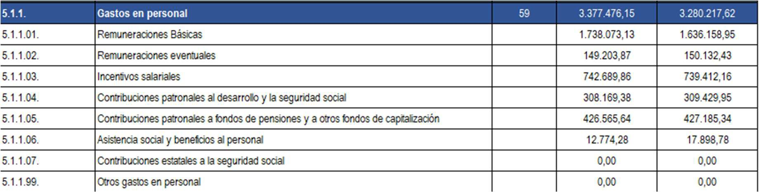

## NOTA N° 60

Servicios

|  |  |  |  |  |  |
| --- | --- | --- | --- | --- | --- |
| **Cuenta** | **Descripción** | **Nota** | **Periodo Actual** | **Periodo Anterior** | **Diferencia** |
| % |
| **5.1.2.** | **Servicios** | **60** | **47 663,34** | **36 596,14** | **30,24%** |

Detalle cuenta:

|  |  |  |  |  |  |
| --- | --- | --- | --- | --- | --- |
|  | **Descripción** | **Nota** | **Periodo Actual** | **Periodo Anterior** | **Diferencia** |

|  |  |  |  |  |  |
| --- | --- | --- | --- | --- | --- |
| **Cuenta** |  |  |  |  | % |
| **5.1.2.01.** | **Alquileres y derechos sobre bienes** | **60** | **-** | **-** | **0,00%** |

Indicar el detalle de cómo está compuesta la cuenta:

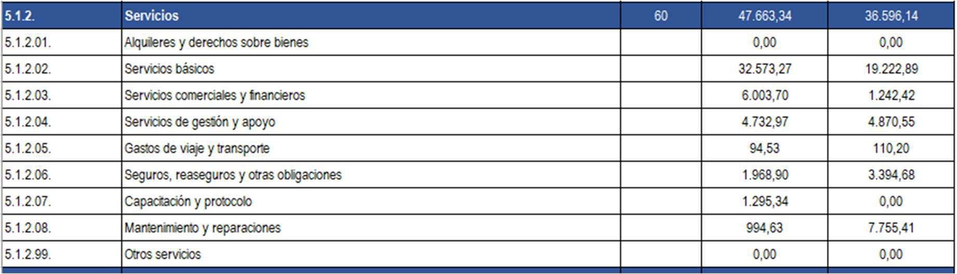

### Revelación:

La cuenta Servicios, representa el 1,32% del total del Gastos, que comparado al periodo anterior genera una variación absoluta de 11 067,20 que corresponde a un Aumento del 30,24% de recursos disponibles.

La cuenta Servicios, representa el 1,50% del total del Gastos, que comparado al periodo anterior genera una variación absoluta de -11 255,36 que corresponde a un Disminución del -12,69% de recursos disponibles.

La cuenta es producto de los servicios recibidos de carácter no personal o por el uso de bienes muebles e inmuebles, incluyendo los servicios que se destinan al mantenimiento, conservación y reparación menor u ordinaria, preventiva y habitual de bienes de capital, que tienen como finalidad conservar el activo en condiciones normales de servicio; incluye el pago por servicios públicos como agua, luz, teléfono, servicios municipales, entre otros.

La variación de esta cuenta corresponde a las compras realizadas mediante la partida presupuestaria 1 – Servicios y se debe principalmente al retraso en la presentación de facturas por parte de los proveedores en comparación con el mismo periodo del año anterior.

## NOTA N° 61

Materiales y suministros consumidos

|  |  |  |  |  |  |
| --- | --- | --- | --- | --- | --- |
| **Cuenta** | **Descripción** | **Nota** | **Periodo Actual** | **Periodo Anterior** | **Diferencia** |
| % |
| **5.1.3.** | **Materiales y suministros consumidos** | **61** | **3 475,75** | **13 052,57** | **-73,37%** |

### Revelación:

La cuenta Materiales y suministros consumidos, representa el 0,10% del total del Gastos, que comparado al periodo anterior genera una variación absoluta de -9 576,82 que corresponde a un Disminución del -73,37% de recursos disponibles.

Las variaciones de la cuenta son producto de compras realizadas mediante la partida presupuestaria 2- Materiales y suministros, se excluyen los bienes adquiridos para stock del Almacén, los cuales se registran en la cuenta del Estado de Situación Financiera denominada "Materiales y suministros para consumo".

El saldo de esta cuenta representa los gastos devengados por la Contraloría General, producto del consumo de bienes durante el desarrollo normal de sus actividades. Se incluyen los útiles, materiales, artículos y suministros cuya característica es su corta durabilidad, pues se estima que se consumirán en el lapso de un año. Se incluyen algunos de mayor durabilidad, en razón de su bajo costo y de las dificultades que implica el control de inventario.

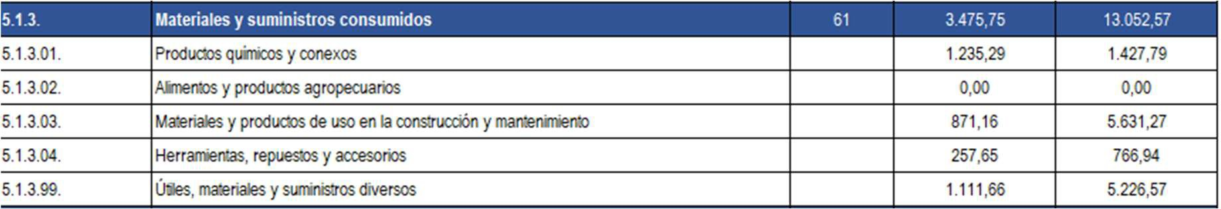

## NOTA N° 62

Consumo de bienes distintos de inventarios

|  |  |  |  |  |  |
| --- | --- | --- | --- | --- | --- |
| **Cuenta** | **Descripción** | **Nota** | **Periodo Actual** | **Periodo Anterior** | **Diferencia** |
| % |
| **5.1.4.** | **Consumo de bienes distintos de inventarios** | **62** | **117 142,76** | **109 660,35** | **6,82%** |

### Revelación:

La cuenta Consumo de bienes distintos de inventarios, representa el 3,24% del total del Gastos, que comparado al periodo anterior genera una variación absoluta de 7 482,41 que corresponde a un Aumento del 6,82% de recursos disponibles.

Los saldos de la cuenta son producto del gasto por depreciación de los activos y amortización de intangibles, la variación se debe a una cantidad importante de activos que alcanzaron el término de su vida útil, lo cual provoca una disminución del gasto registrado en los meses subsiguientes.

Para el periodo 2023 se registró por primera vez la amortización de los sistemas informáticos desarrollados a lo interno y cursos virtuales, activos intangibles que anteriormente estaban catalogados con vida útil indefinida y por actualización de las políticas contables particulares se les realizan la definición de la vida útil y por ende se convierten en activos depreciables.

## NOTA N° 63

Pérdidas por deterioro y desvalorización de bienes

|  |  |  |  |  |  |
| --- | --- | --- | --- | --- | --- |
| **Cuenta** | **Descripción** | **Nota** | **Periodo Actual** | **Periodo Anterior** | **Diferencia** |
| % |
| **5.1.5.** | **Pérdidas por deterioro y desvalorización de bienes** | **63** | **205,08** | **-** | **0,00%** |

### Revelación:

La cuenta Pérdidas por deterioro y desvalorización de bienes , representa el 0,01% del total del Gastos, que comparado al periodo anterior genera una variación absoluta de 0 205,08 que corresponde a un Aumento del 0,00% de recursos **disponibles.**

La variación de esta cuenta corresponde a activos dados de baja en el periodo. Aunado a lo anterior, también se registra en esta cuenta el deterioro del valor de los activos no generados de efectivo producto de la aplicación de las NICSP 21. En el año 2023 se realizó, por primera vez, el ejercicio de evaluación y medición de deterioro, determinando una pérdida por deterioro del valor en 32 activos de propiedades, planta y equipo, contabilizada en ₡ 8.507,31. Para el año 2024 se realizó nuevamente el ejercicio anual de evaluación del deterioro, determinando un inventario de 44 activos deteriorados contabilizando ₡3.593,75 de pérdida por deterioro y ₡1.365,25 de recuperaciones de deterioro.

## NOTA N° 64

Deterioro y pérdidas de inventarios

|  |  |  |  |  |  |
| --- | --- | --- | --- | --- | --- |
| **Cuenta** | **Descripción** | **Nota** | **Periodo Actual** | **Periodo Anterior** | **Diferencia** |
| % |
| **5.1.6.** | **Deterioro y pérdidas de inventarios** | **64** | **-** | **-** | **0,00%** |

### Revelación:

La cuenta Deterioro y pérdidas de inventarios, representa el 0,00% del total del Gastos, que comparado al periodo anterior genera una variación absoluta de 0 000,00 que corresponde a un Aumento del 0,00% de recursos disponibles.

Las variaciones de la cuenta son producto de (Indicar la razón de las variaciones de un periodo a otro):

## NOTA N° 65

Deterioro de inversiones y cuentas a cobrar

|  |  |  |  |  |  |
| --- | --- | --- | --- | --- | --- |
| **Cuenta** | **Descripción** | **Nota** | **Periodo Actual** | **Periodo Anterior** | **Diferencia** |
| % |
| **5.1.7.** | **Deterioro de inversiones y cuentas a cobrar** | **65** | **-** | **-** | **0,00%** |

### Revelación:

La cuenta Deterioro de inversiones y cuentas a cobrar, representa el 0,00% del total del Gastos, que comparado al periodo anterior genera una variación absoluta de 0 000,00 que corresponde a un Aumento del 0,00% de recursos disponibles.

Las variaciones de la cuenta son producto de (Indicar la razón de las variaciones de un periodo a otro):

## NOTA N° 66

Cargos por provisiones y reservas técnicas

|  |  |  |  |  |  |
| --- | --- | --- | --- | --- | --- |
| **Cuenta** | **Descripción** | **Nota** | **Periodo Actual** | **Periodo Anterior** | **Diferencia** |
| % |
| **5.1.8.** | **Cargos por provisiones y reservas técnicas** | **66** | **-** | **-** | **0,00%** |

Detalle cuenta:

|  |  |  |  |  |  |
| --- | --- | --- | --- | --- | --- |
| **Cuenta** | **Descripción** | **Nota** | **Periodo Actual** | **Periodo Anterior** | **Diferencia** |
| % |
| **5.1.8.01.** | **Cargos por litigios y demandas** | **66** | **-** | **-** | **0,00%** |

Indicar el detalle de cómo está compuesta la cuenta:

### Revelación:

La cuenta Cargos por provisiones y reservas técnicas, representa el 0,00% del total del Gastos, que comparado al periodo anterior genera una variación absoluta de 0 000,00 que corresponde a un Aumento del 0,00% de recursos disponibles.

Las variaciones de la cuenta son producto del registro de la provisión por cesantía.

## GASTOS FINANCIEROS

## NOTA N° 67

Intereses sobre endeudamiento público

|  |  |  |  |  |  |
| --- | --- | --- | --- | --- | --- |
| **Cuenta** | **Descripción** | **Nota** | **Periodo Actual** | **Periodo Anterior** | **Diferencia** |
| % |
| **5.2.1.** | **Intereses sobre endeudamiento público** | **67** | **-** | **-** | **0,00%** |

### Revelación:

La cuenta Intereses sobre endeudamiento público, representa el 0,00% del total del Gastos, que comparado al periodo anterior genera una variación absoluta de 0 000,00 que corresponde a un Aumento del 0,00% de recursos disponibles.

Las variaciones de la cuenta son producto de (Indicar la razón de las variaciones de un periodo a otro):

## NOTA N° 68

Otros gastos financieros

|  |  |  |  |  |  |
| --- | --- | --- | --- | --- | --- |
| **Cuenta** | **Descripción** | **Nota** | **Periodo Actual** | **Periodo Anterior** | **Diferencia** |
| % |
| **5.2.9.** | **Otros gastos financieros** | **68** | **-** | **-** | **0,00%** |

### Revelación:

La cuenta Otros gastos financieros, representa el 0,00% del total del Gastos, que comparado al periodo anterior genera una variación absoluta de 0 000,00 que corresponde a un Aumento del 0,00% de recursos disponibles.

Las variaciones de la cuenta son producto de (Indicar la razón de las variaciones de un periodo a otro):

## GASTOS Y RESULTADOS NEGATIVOS POR VENTAS NOTA N° 69

Costo de ventas de bienes y servicios

|  |  |  |  |  |  |
| --- | --- | --- | --- | --- | --- |
| **Cuenta** | **Descripción** | **Nota** | **Periodo Actual** | **Periodo Anterior** | **Diferencia** |
| % |
| **5.3.1.** | **Costo de ventas de bienes y servicios** | **69** | **-** | **-** | **0,00%** |

### Revelación:

La cuenta Costo de ventas de bienes y servicios, representa el 0,00% del total del Gastos, que comparado al periodo anterior genera una variación absoluta de 0 000,00 que corresponde a un Aumento del 0,00% de recursos disponibles.

Las variaciones de la cuenta son producto de (Indicar la razón de las variaciones de un periodo a otro):

## NOTA N° 70

Resultados negativos por ventas de inversiones

|  |  |  |  |  |  |
| --- | --- | --- | --- | --- | --- |
| **Cuenta** | **Descripción** | **Nota** | **Periodo Actual** | **Periodo Anterior** | **Diferencia** |
| % |
| **5.3.2.** | **Resultados negativos por ventas de inversiones** | **70** | **-** | **-** | **0,00%** |

### Revelación:

La cuenta Resultados negativos por ventas de inversiones, representa el 0,00% del total del Gastos, que comparado al periodo anterior genera una variación absoluta de 0 000,00 que corresponde a un Aumento del 0,00% de recursos disponibles.

Las variaciones de la cuenta son producto de (Indicar la razón de las variaciones de un periodo a otro):

## NOTA N° 71

Resultados negativos por ventas e intercambio de bienes

|  |  |  |  |  |  |
| --- | --- | --- | --- | --- | --- |
| **Cuenta** | **Descripción** | **Nota** | **Periodo Actual** | **Periodo Anterior** | **Diferencia** |
| % |
| **5.3.3.** | **Resultados negativos por ventas e intercambio de bienes** | **71** | **-** | **-** | **0,00%** |

### Revelación:

La cuenta Resultados negativos por ventas e intercambio de bienes, representa el 0,00% del total del Gastos, que comparado al periodo anterior genera una variación absoluta de 0 000,00 que corresponde a un Aumento del 0,00% de recursos disponibles.

Las variaciones de la cuenta son producto de (Indicar la razón de las variaciones de un periodo a otro):

## TRANSFERENCIAS

## NOTA N° 72

Transferencias corrientes

|  |  |  |  |  |  |
| --- | --- | --- | --- | --- | --- |
| **Cuenta** | **Descripción** | **Nota** | **Periodo Actual** | **Periodo Anterior** | **Diferencia** |
| % |
| **5.4.1.** | **Transferencias corrientes** | **72** | **65 485,56** | **64 459,09** | **1,59%** |

Detalle:

|  |  |
| --- | --- |
| **Cuenta** | **Descripción** |
| **5.4.1.02.** | **Transferencias corrientes del sector público interno** |

|  |  |  |
| --- | --- | --- |
| CODIGO INSTITUCIONAL | NOMBRE ENTIDAD | MONTO |
| 14120 | Caja Costarricense de Seguro Social | 57.159,07 |
|  |  |  |
|  |  |  |

### Revelación:

La cuenta Transferencias corrientes, representa el 1,81% del total del Gastos, que comparado al periodo anterior genera una variación absoluta de 1 026,47 que corresponde a un Aumento del 1,59% de recursos disponibles.

Los saldos de esta cuenta son producto de gasto por Aporte Estatal a la Caja Costarricense de Seguro Social, subsidios a funcionarios incapacitados y gasto acumulado por pagar por el subsidio de salario escolar.

## NOTA N° 73

Transferencias de capital

|  |  |  |  |  |  |
| --- | --- | --- | --- | --- | --- |
| **Cuenta** | **Descripción** | **Nota** | **Periodo Actual** | **Periodo Anterior** | **Diferencia** |
| % |
| **5.4.2.** | **Transferencias de capital** | **73** | **-** | **-** | **0,00%** |

Detalle:

|  |  |
| --- | --- |
| **Cuenta** | **Descripción** |
| **5.4.2.02.** | **Transferencias de capital del sector privado interno** |

|  |  |  |
| --- | --- | --- |
| CODIGO INSTITUCIONAL | NOMBRE ENTIDAD | MONTO |
|  |  |  |
|  |  |  |
|  |  |  |

### Revelación:

La cuenta Transferencias de capital, representa el 0,00% del total del Gastos, que comparado al periodo anterior genera una variación absoluta de 0 000,00 que corresponde a un Aumento del 0,00% de recursos disponibles.

Las variaciones de la cuenta son producto de (Indicar la razón de las variaciones de un periodo a otro):

## 5.9 OTROS GASTOS

## NOTA N° 74

Resultados negativos por tenencia y por exposición a la inflación

|  |  |  |  |  |  |
| --- | --- | --- | --- | --- | --- |
| **Cuenta** | **Descripción** | **Nota** | **Periodo Actual** | **Periodo Anterior** | **Diferencia** |
| % |
| **5.9.1.** | **Resultados negativos por tenencia y por exposición a la inflación** | **74** | **36,54** | **2,72** | **1242,22%** |

### Revelación:

La cuenta Resultados negativos por tenencia y por exposición a la inflación, representa el 0,00% del total del Gastos, que comparado al periodo anterior genera una variación absoluta de 0 033,82 que corresponde a un Aumento del 1242,22% de recursos disponibles.

Las variaciones de la cuenta son producto de, producto de diferencias negativas que se generan entre el monto registrado y el monto pagado en facturas por compras transadas en dólares.

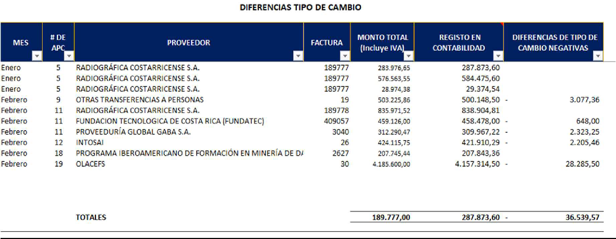

## NOTA N° 75

Resultados negativos de inversiones patrimoniales y participación de los intereses minoritarios

|  |  |  |  |  |  |
| --- | --- | --- | --- | --- | --- |
| **Cuenta** | **Descripción** | **Nota** | **Periodo Actual** | **Periodo Anterior** | **Diferencia** |
| % |
| **5.9.2.** | **Resultados negativos de inversiones patrimoniales y participación de los intereses**  **minoritarios** | **75** | **-** | **-** | **0,00%** |

### Revelación:

La cuenta Resultados negativos de inversiones patrimoniales y participación de los intereses minoritarios, representa el 0,00% del total del Gastos, que comparado al periodo anterior genera una variación absoluta de 0 000,00 que corresponde a un Aumento del 0,00% de recursos disponibles.

Las variaciones de la cuenta son producto de (Indicar la razón de las variaciones de un periodo a otro):

## NOTA N° 76

Otros gastos y resultados negativos

|  |  |  |  |  |  |
| --- | --- | --- | --- | --- | --- |
| **Cuenta** | **Descripción** | **Nota** | **Periodo Actual** | **Periodo Anterior** | **Diferencia** |
| % |
| **5.9.9.** | **Otros gastos y resultados negativos** | **76** | **-** | **12,00** | **-100,00%** |

### Revelación:

La cuenta Otros gastos y resultados negativos, representa el 0,00% del total del Gastos, que comparado al periodo anterior genera una variación absoluta de -0 012,00 que corresponde a un Disminución del -100,00% de recursos disponibles.

Las variaciones de la cuenta son producto de comisiones cobradas por el banco y diferencias en pago de facturas de inventario.

Para este período no hubo movimientos.

## NOTAS ESTADO DE FLUJO DE EFECTIVO FLUJOS DE EFECTIVO DE LAS ACTIVIDADES DE OPERACIÓN NOTA N°77

Cobros

|  |  |  |  |  |
| --- | --- | --- | --- | --- |
| **Descripción** | **Nota** | **Periodo Actual** | **Periodo Anterior** | **Diferencia** |
| % |
| **Cobros** | **77** | **4 002 192,17** | **4 002 361,56** | **0,00%** |

Los Cobros de los Flujos de Efectivo de las Actividades de Operación, comparado al periodo anterior genera una variación absoluta de -0 169,39 que corresponde a un Disminución del 0,00% de recursos disponibles.

Las variaciones de la cuenta son producto de los ingresos recibidos por devoluciones varias de funcionarios y exfuncionarios, garantías de participación y cumplimiento, multas, cobros por transferencias recibidas, cancelación de cuentas por cobrar, entre otros. La variación se debe principalmente a la realización de cobros por transferencias recibidas, las cuales han tenido una ejecución menor que al mismo periodo del año anterior.

## NOTA N°78

Pagos

|  |  |  |  |  |
| --- | --- | --- | --- | --- |
| **Descripción** | **Nota** | **Periodo Actual** | **Periodo Anterior** | **Diferencia** |
| % |
| **Pagos** | **78** | **3 998 443,87** | **4 001 200,90** | **-0,07%** |

Los Pagos de los Flujos de Efectivo de las Actividades de Operación, comparado al periodo anterior genera una variación absoluta de -2 757,03 que corresponde a un Disminución del -0,07% de recursos disponibles.

Las variaciones de la cuenta son producto de los pagos de remuneraciones (salarios, remuneraciones eventuales, cuotas obreras, provisión para aguinaldo y salario escolar), además de los pagos realizados a proveedores por la adquisición de bienes mediante las partidas presupuestarias 1 – Servicios y 2 – Materiales y Suministros. Al igual que los cobros, la variación se debe a la disminución en la ejecución de transferencias para el pago de los gastos presupuestarios.

## FLUJOS DE EFECTIVO DE LAS ACTIVIDADES DE INVERSIÓN NOTA N°79

Cobros

|  |  |  |  |  |
| --- | --- | --- | --- | --- |
| **Descripción** | **Nota** | **Periodo Actual** | **Periodo Anterior** | **Diferencia** |
| % |
| **Cobros** | **79** | **-** | **-** | **0,00%** |

Los Cobros de los Flujos de Efectivo de las Actividades de Inversión, comparado al periodo anterior genera una variación absoluta de 0 000,00 que corresponde a un Aumento del 0,00% de recursos disponibles.

Las variaciones de la cuenta son producto de (Indicar la razón de las variaciones de un periodo a otro):

## NOTA N°80

Pagos

|  |  |  |  |  |
| --- | --- | --- | --- | --- |
|  | **Nota** | **Periodo Actual** | **Periodo Anterior** | **Diferencia** |

|  |  |  |  |  |
| --- | --- | --- | --- | --- |
| **Descripción** |  |  |  | % |
| **Pagos** | **80** | **33 893,23** | **13 057,56** | **159,57%** |

Los Pagos de los Flujos de Efectivo de las Actividades de Inversión, comparado al periodo anterior genera una variación absoluta de 20 835,67 que corresponde a un Aumento del 159,57% de recursos disponibles.

Los saldos de la cuenta son producto de pagos realizados a proveedores por la adquisición de bienes comprados mediante la partida presupuestaria 5 – Bienes Duraderos, incluyendo “acuerdos de pago de arrastre” que afectan el presupuesto del año anterior, pero son cancelados a inicios del presente periodo.

## FLUJOS DE EFECTIVO DE LAS ACTIVIDADES DE FINANCIACIÓN NOTA N°81

Cobros

|  |  |  |  |  |
| --- | --- | --- | --- | --- |
| **Descripción** | **Nota** | **Periodo Actual** | **Periodo Anterior** | **Diferencia** |
| % |
| **Cobros** | **81** | **33 893,23** | **13 057,56** | **159,57%** |

Los Cobros de los Flujos de Efectivo de las Actividades de Financiamiento, comparado al periodo anterior genera una variación absoluta de 20 835,67 que corresponde a un Aumento del 159,57% de recursos disponibles.

Los saldos de la cuenta son producto de ingresos recibidos por transferencias de capital para la compra de bienes duraderos.

## NOTA N°82

Pagos

|  |  |  |  |  |
| --- | --- | --- | --- | --- |
| **Descripción** | **Nota** | **Periodo Actual** | **Periodo Anterior** | **Diferencia** |
| % |
| **Pagos** | **82** | **-** | **-** | **0,00%** |

Los Pagos de los Flujos de Efectivo de las Actividades de Financiamiento, comparado al periodo anterior genera una variación absoluta de 0 000,00 que corresponde a un Aumento del 0,00% de recursos disponibles.

Las variaciones de la cuenta son producto de (Indicar la razón de las variaciones de un periodo a otro):

## NOTA N°83

Efectivo y equivalentes

|  |  |  |  |  |
| --- | --- | --- | --- | --- |
| **Descripción** | **Nota** | **Periodo Actual** | **Periodo Anterior** | **Diferencia** |
| % |
| **Efectivo y equivalentes de efectivo al final del ejercicio** | **83** | **78 281,45** | **72 525,75** | **7,94%** |

La cuenta Efectivo y equivalentes de efectivo al final del ejercicio, comparado al periodo anterior genera una variación absoluta de 5 755,70 que corresponde a un Aumento del 7,94% de recursos disponibles.

Las variaciones de la cuenta son producto de garantías de participación o cumplimiento, recibidas en dólares (incluye efectivo y cheques), valores que permanecen en custodia en el Área de Tesorería; el saldo por ¢684.79 (miles) equivale a $1,35 (miles) al tipo de cambio de compra ¢506.66, vigente al 31 de diciembre de 2024. También incluye el monto disponible en la cuenta corriente del Banco de Costa

Rica. Por otra parte, incluye los montos de las cuentas de las Cajas Chicas y depósitos a plazo fijo hechos por funcionarios para rendir caución por póliza de fidelidad que por su cargo deben rendir ante esta Contraloría General de la República.

## NOTAS DEL ESTADO DE CAMBIOS EN EL PATRIMONIO NETO

## NOTA N°84

Saldos del periodo

|  |  |  |  |  |
| --- | --- | --- | --- | --- |
| **Descripción** | **Nota** | **Periodo Actual** | **Periodo Anterior** | **Diferencia** |
| **%** |
| **Saldos del período** | **84** | **15 580 209,45** | **15 925 730,37** | **-2,17%** |

En el Estado de Cambio al Patrimonio, el Saldo del periodo al 31 de diciembre 2022, comparado al periodo anterior genera una variación absoluta de -345 520,92 que corresponde a un Disminución del

-2,17% de recursos disponibles.

La variación en la cuenta se debe a la acumulación de resultados negativos en el ejercicio actual y anterior.

# NOTAS AL INFORME COMPARATIVO DE EJECUCIÓN PRESUPUESTARIA CON DEVENGADO DE CONTABILIDAD

A efectos de cumplir con la integración del presupuesto y contabilidad, deberá formularse y exponerse una conciliación entre los resultados contable y presupuestario.

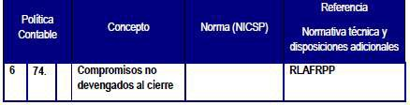

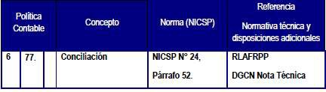

## NOTA N°85

### Diferencias presupuesto vs. contabilidad (Devengo)

|  |  |  |  |
| --- | --- | --- | --- |
|  | SALDOS | |  |
| RUBRO | Periodo Actual | Periodo Anterior | % |
| SUPERAVIT / DEFICIT PRESUPUESTO | 16.636.353,64 | 16.607.492,08 | 0,17% |
| SUPERAVIT / DEFICIT CONTABILIDAD | -109.892,23 | 36.703,13 | -399.41% |

El Superávit Presupuestario, comparado al periodo anterior genera un aumento de 0,17% % de recursos disponibles. Este porcentaje de aumento corresponde, en términos absolutos, a 28,86 millones de colones. A nivel de partida, las Remuneraciones y Transferencias corrientes generaron una disminución conjunta en el superávit por 66,27 millones como resultado principalmente de una menor presupuestación en este rubro; mientras que en las partidas de Servicios, Materiales y suministros y Bienes duraderos se generó un aumento de 95,14 millones de colones producto de un aumento en la asignación de recursos sin que, al corte del primer mes, se haya experimentado un aumento en la ejecución.

El Déficit Contabilidad, comparado al periodo anterior genera una disminución de 3,99 veces (399,41%), dicha disminución está determinada principalmente por la reducción de los ingresos de transferencias corrientes que a su vez se ven afectados por la disminución en la ejecución presupuestaria y un aumento en los gastos de gastos de personal (97,3 millones), servicios (11 millones) y de bienes (24 millones).

La siguiente es la conciliación entre contabilidad y presupuesto del periodo:

|  |
| --- |
| **CONTRALORÍA GENERAL DE LA REPÚBLICA UNIDAD DE ADMINISTRACIÓN FINANCIERA CONCILIACIÓN CONTABILIDAD - PRESUPUESTO** |
| **PARA EL PERIODO QUE TERMINA AL 28 DE FEBRERO DE 2025** |
| **INGRESOS CONTABLES PRESUPUESTARIOS DIFERENCIA**  INGRESOS CORRIENTES 3.405.649,52 0,00 3.405.649,52  INGRESOS DE CAPITAL 11.412,82 0,00 11.412,82 INGRESOS DE FINANCIAMIENTO 0,00 0,00 0,00  **TOTALES**  **3.417.062,34 0,00 3.417.062,34 EGRESOS**  0-REMUNERACIONES 3.377.476,15 3.861.770,92 -484.294,77  1-SERVICIOS 47.663,34 27.188,57 20.474,77  2-MATERIALES Y SUMINISTROS 3.475,75 2.837,45 638,30  5-BIENES DURADEROS 32.853,77 2.589,24 30.264,53  6-TRANSFERENCIAS CORRIENTES 65.485,56 59.660,18 5.825,38  **TOTALES**  **3.526.954,57 3.954.046,36 -427.091,79**  **RESUMEN**  PRESUPUESTO DE EGRESOS ASIGNADO 20.590.400,00  PRESUPUESTO DE EGRESOS EJECUTADO 3.954.046,36  **SUPERÁVIT (DEFÍCIT) EGRESOS PRESUPUESTARIOS**  **16.636.353,64**  INGRESOS CONTABLES 3.417.062,34  EGRESOS CONTABLES 3.526.954,57  **SUPERÁVIT (DEFÍCIT) CONTABLE -109.892,23** |
| Nota: las bases presupuestarias y contables son diferentes. Este estado de comparación de los importes presupuestados y realizados se prepara según la base del presupuesto. |

**Conciliaciones al 28 de febrero de 2025**

|  |  |
| --- | --- |
| **CONCILIACIÓN GASTOS REMUNERACIONES** |  |
| Según presupuesto | 3 881 005 668,02 |
| Más: |  |
| Gasto por provisión salario escolar | 174 498 251,76 |
| Gasto por provisión aguinaldo | 258 601 913,44 |
| Asistencia Social y beneficios al personal | 12 774 281,86 |
| Cuotas patronales por pagar 2024 | 207 023 051,00 |
| Compensación de vacaciones-2024 | 86 679 689,04 |
| Nota de cargo pendiente de digitar | 20 626,00 |
| Menos: |  |
| Salario escolar 2024 pagado en enero 2025, no incluye la parte proporcional por subsidios incapac. | -1 036 137 712,13 |
| Cuotas patronales Diciembre 2024 | -206 989 616,00 |
| **TOTAL GASTO CONTABLE EN REMUNERACIONES** | **3 377 476 152,99** |

|  |  |
| --- | --- |
| **CONCILIACIÓN GASTOS POR SERVICIOS** |  |
| Según presupuesto | 46 469 245,30 |
| Más:  Seguros pagados en 2023 y que corresponden al período del 2024 | 1 938 241,60 |
| Diferencias positivas por tipo de cambio partida 1 | 15 240,37 |
| Consumo Quick Pass | 79 130,00 |
| Consumo Adm. Quick Pass | - |
| Comisión-Quick pass | 16 352,00 |
| Comisión combustible | 97 778,90 |
| Menos: |  |
| Depósito en la cuenta del BNCR para uso de Peajes-Quick Pass | -300 000,00 |
| Depósito en la cuenta del BNCR para uso de Comisión -Quick Pass | -252 000,00 |
| Depósito en la cuenta del BNCR para pago de comisiones combustiles | -400 000,00 |
| Diferencias negativas por tipo de cambio partida 1 | -648,00 |
| **TOTAL GASTO CONTABLE EN CUENTA SERVICIOS** | **47 663 340,17** |

**CONCILIACIÓN GASTOS POR MATERIALES Y SUMINISTROS**

|  |  |
| --- | --- |
| Según presupuesto | 2 849 445,89 |
| Más: |  |
| Gasto registrado de inventario según cierre de suministros | 2 096 976,21 |
| Consumo Gasolina | 622 033,00 |
| Consumo Diesel | 429 294,00 |
| Menos:  Facturas registradas en inventario de suministros | -148 995,10 |
| Devoluciones al Almacén según cierre de suministros | 0,00 |
| Depósito en la cuenta del BNCR para uso de Gasolina | -1 374 000,00 |
| Depósito en la cuenta del BNCR para uso de Diesel | -999 000,00 |
| **TOTAL GASTO CONTABLE EN CUENTA MATERIALES Y SUMINISTROS** | **3 475 754,00** |

|  |  |  |
| --- | --- | --- |
| **CONCILIACIÓN GASTOS TRANSFERENCIAS CORRIENTES** | |  |
| Según presupuesto | | 60 166 127,21 |
| **Más:** | |  |
| Gasto por provisión salario escolar (subsidios incapac.) | | 288 144,69 |
| Cuotas Estatales por pagar-2025 | | 57 159 069,00 |
| **Menos:** | |  |
| Salario escolar 2024 pagado en enero 2025, parte proporcional subsidios | | -1 249 634,32 |
| incapac. |  | |
| Diferencias negativas por tipo de cambio partida 6 | -33 568,32 | |
| Asistencia social y beneficios al personal | -12 774 281,86 | |
| Aporte Estatal Noviembre 2023 | -19 035 785,00 | |
| Aporte Estatal Diciembre 2023 | -19 034 513,00 | |
| **TOTAL GASTO CONTABLE EN CUENTA TRANSF. CTES.** | **65 485 558,40** | |

Revelación para conciliar la Ejecución Presupuestaria con Contabilidad

|  |  |  |  |  |
| --- | --- | --- | --- | --- |
| Cuenta | Presupuesto | Devengo | Diferencia | Justificación |
|  |  |  |  |  |
|  |  |  |  |  |

# NOTAS AL INFORME DEUDA PÚBLICA

## NOTA N°86

### Saldo Deuda Pública

|  |  |  |  |
| --- | --- | --- | --- |
|  | SALDOS | |  |
| RUBRO | Periodo Actual | Periodo Anterior | % |
| SALDO DE DEUDA PÚBLICA |  |  |  |

El Saldo de Deuda Pública, comparado al periodo anterior genera un (indicar el aumento o disminución) del (indicar % variación relativa) % de recursos disponibles, producto de (Indicar la razón de las variaciones de un periodo a otro).

Fundamente los movimientos del periodo

|  |  |  |  |
| --- | --- | --- | --- |
| Fecha | Incrementos | Disminuciones | Fundamento |
|  |  |  |  |
|  |  |  |  |

# NOTAS INFORME ESTADO DE SITUACION Y EVOLUCION DE BIENES NO CONCECIONADOS Y CONCESIONADOS

## NOTA N°87

### Evolución de Bienes

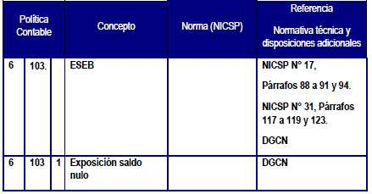

|  |  |  |  |
| --- | --- | --- | --- |
|  | SALDOS | |  |
| RUBRO | Periodo Actual | Periodo Anterior | % |
| ACTIVOS GENERADORES DE EFECTIVO |  |  |  |
| ACTIVOS NO GENERADORES DE EFECTIVO | 16.111.851,60 | 16.305.173,19 | -1,19% |

Los Activos Generadores de Efectivo, comparado al periodo anterior genera una diferencia de - 193.321,59 que corresponde a un -1,19% de variación de recursos disponibles, producto de las depreciaciones de los activos fijos y amortizaciones de los bienes intangibles.

# NOTAS INFORME ESTADO POR SEGMENTOS

La información financiera por segmentos en Costa Rica se presentará con la clasificación de funciones establecida en el Clasificador Funcional del Gasto para el Sector Público Costarricense.

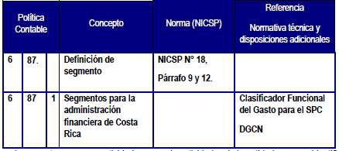

### Revelación:

Es criterio de esta CGR que esta norma no es de aplicación por cuanto no realiza actividades para las cuales sea apropiado presentar información financiera separada.

La norma, en su párrafo 14, indica que “en la mayoría de los casos, las principales clasificaciones de las actividades identificadas en la documentación presupuestaria son un reflejo de los segmentos para los cuales se presenta información”; no obstante, la institución cuenta con dos programas presupuestarios, el programa de Fiscalización Superior de la Hacienda Pública que reúne las actividades sustantivas y el programa de Dirección Estratégica y de Apoyo que reúne funciones de dirección y de apoyo de las labores sustantivas, sobre los cuales no se considera necesario presentarlos contablemente por separado.

Del mismo modo, la CGR no mantiene sedes y oficinas en otras localidades además de los edificios ubicados en Sabana Sur, sobre las cuales sea necesario presentar información separada.

Además, se han tomado en cuenta los aspectos señalados en el párrafo 15 de la norma y las Políticas Contables Generales emitidas por su representada (Políticas 6.84 y 6.85) para concluir que esta norma no es de aplicación

# NOTAS CONTABLES PARTICULARES

Para efectos de revelación, la entidad utilizara este espacio para referirse a señalar políticas particulares, transacciones y otros eventos que considere necesario para el complemento de la información contable al cierre del periodo.

### Entrega de Información

Nosotros, Licda. Marta Acosta Zúñiga, Cédula No. 06-0146-0579, M.I.I. Carlos Madrigal Bravo, Cédula 01-0703-0819 y Licda. Jeannette Fallas Castro, Cédula 01-0774-0511, en condición de encargados y custodios de la información contable de esta institución, damos fe de que la preparación y presentación de los estados financieros se realizó bajo los lineamientos, políticas y reglamentos establecidos por el ente regulador.

**Sobre la fecha de autorización y firma de los estados financieros**: Por la dinámica de organización interna de la institución la autorización se da por manifiesta cuando se firman los informes, por lo que la fecha de autorización coincide con la firma de los estados financieros, la cual se puede constatar en el registro de la firma del superior jerárquico.

Licda. Marta Acosta Zúñiga

**CONTRALORA GENERAL DE LA REPÚBLICA**

M.I.I. Carlos Luis Madrigal Bravo Licda. Jeannette Fallas Castro

**JEFE UNIDAD ADMINISTRACIÓN FINANCIERA CONTADORA**

